SRS WEB ĐẤU GIÁ

**CDREAM**

Mục lục

1. DOCUMENT HISTORY.

2. REFERENCE DOCUMENTS.

3. DISTRIBUTION LIST AND APPROVALS.

4. INTRODUCE.

4.1 Mục đích.

4.2 Phạm vi

5. OVERVIEW

5.1 Actors

5.2 System Use Case Diagram.

5.2.1 Chức năng xem trang chủ- Use Case Diagram.

5.2.2 Chức năng quản lý sản phẩm đấu giá - Use Case Diagram**.**

5.2.3 Chức năng thống kê - Use Case Diagram.

5.2.4 Chức năng quản lý account- Use Case Diagram.

5.3 System Pages Flow.. 10

6. FUNCTIONAL DESCRIPTION.. 12

6.1 Đăng nhập. 12

6.2 Đăng xuất 13

6.3 Quản lý đơn hàng(user) 14

6.4 Quản lý (admin)

6.4.1 Chức năng quản lý danh mục

6.4.2 Chức năng quản lý account

6.4.3 Quản lý blog

6.5 Quản lý sản phẩm.. 20

6.5.1 Thêm sản phẩm.. 23

6.5.2 Sửa sản phẩm: 26

6.6 Quản lý danh mục. 29

6.7 Quản lý hãng sản xuất 32

6.8 Quản lý account 35

6.9 Thống kê. 38

6.10 Giao diện bán hàng. 41

6.11 Giao diện thông tin sản phẩm.. 46

6.12 Giao diện đặt hàng. 49

7. Database Diagram

8. NON-FUNCTIONAL REQUIREMENTS AND OTHERS. 51

8.1 Performance. 51

8.2 Scalability. 51

8.3 Security. 51

8.4 Infrastructure. 51

8.5 Browser 51

8.6 Reliability. 51

8.7 Purchased Components. 51

8.8 Interfaces. 51

8.9 Extensibility. 52

8.10 Language. 52

**1. Lịch sử tài liệu.**

| **Ngày** | **Tóm tắt các thay đổi** | **Phiên bản** |
| --- | --- | --- |
|  |  |  |

**2.Tài liệu tham khảo.**

| **Tên tài liệu** | **Mô tả** |
| --- | --- |
|  |  |

**3.Danh sách phân phối và phê duyệt.**

| **Tên** | **Tiêu đề** |
| --- | --- |
| **Nguyễn Đình Hiếu** |  |
| **Lê Văn Bôn** |  |
| **Hồ Văn Phức** |  |
| **Võ Nguyễn Sơn Trà** |  |
| **Lâm Hoàng Anh** |  |
| **Nguyễn Thị Minh Sương** |  |

**4.Giới thiệu.**

**4.1 Mục đích:**

Xây dựng được môi trường bán đấu giá online với các mục tiêu sau:

* Có đầy đủ các tính năng cơ bản của một trang web bán đấu giá thông thường, phù hợp với nhu cầu người quản lý và khách hàng.
* Có khả năng bảo mật, phân quyền truy cập, mỗi loại người dùng chỉ có thể truy cập những chức năng nhất định.
* Hiểu được cách thức triển khai một dự án phần mềm theo quy trình chung nhất
* Trau dồi khả năng làm việc nhóm, phục vụ quá trình học tập được tốt hơn.

**4.2 Phạm vi:**

* Phạm vi dự án xây dựng một hệ thống mua bán đấu giá trực tuyến:
* Website sử dụng rộng rãi đối với người dùng có sở thích sưu tầm, và có nhu cầu mua bán các vật phẩm có giá trị.
* Giao diện quen thuộc và dễ sử dụng.

**5.Tổng quát:**

**5.1:**

Các biểu đồ bên dưới mô tả tất cả các tác nhân của hệ thống website bán hàng trực tuyến. Hiện tại hệ thống có Admin, User và Visitor.

| Actor | Mô tả |
| --- | --- |
| Admin | Là người quản lý có quyền cao nhất trong hệ thống trang web đấu giá. Họ có thể phân quyền cho các tài khoản dưới họ, ngoài ra có thể xem, sửa, xóa dữ liệu sản phẩm, account. |
| User | Là thành viên của hệ thống, họ có thể gửi bán vật phẩm hoặc là tham gia đấu giá vật phẩm. |
| Visitor | Là người dùng truy cập vào website nhưng không phải là thành viên. Họ có thể xem các sản phẩm được bán, thông tin chi tiết của sản phẩm đấu giá. |

**5.2: System Use Case Diagram.**

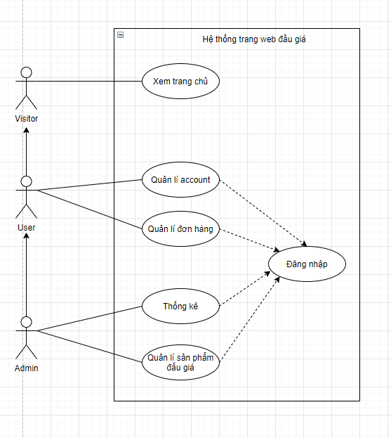

**5.2.1: Chức năng xem trang chủ - Use Case Diagram.**

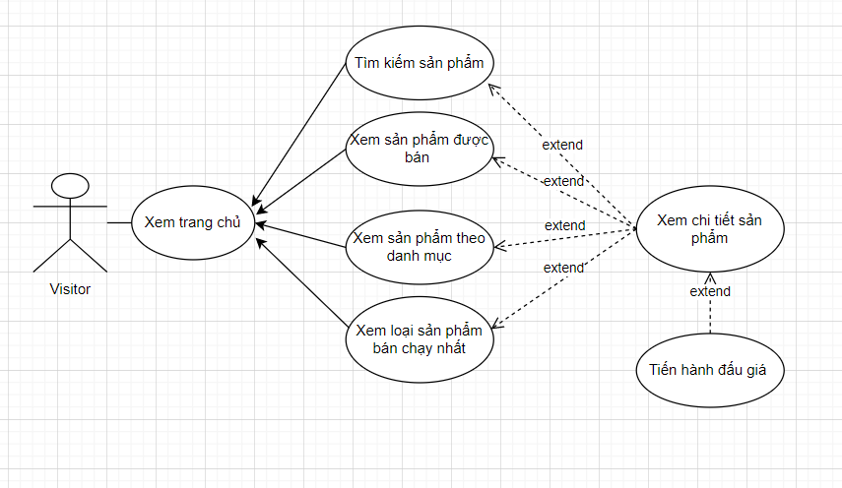

**5.2.2: Chức năng thống kê - Use Case Diagram.**

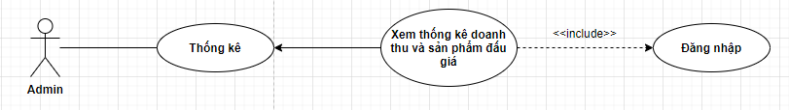

**5.2.3: Chức năng quản lý account- Use Case Diagram.**

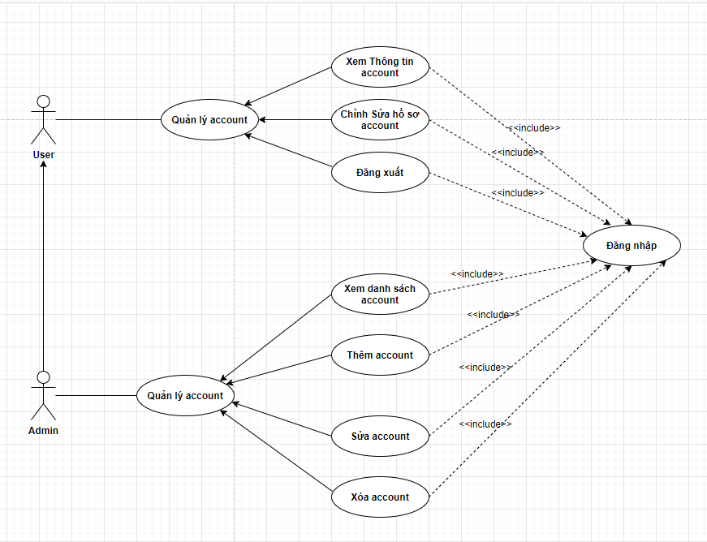

**5.2.4: Chức năng quản lý đơn hàng:**

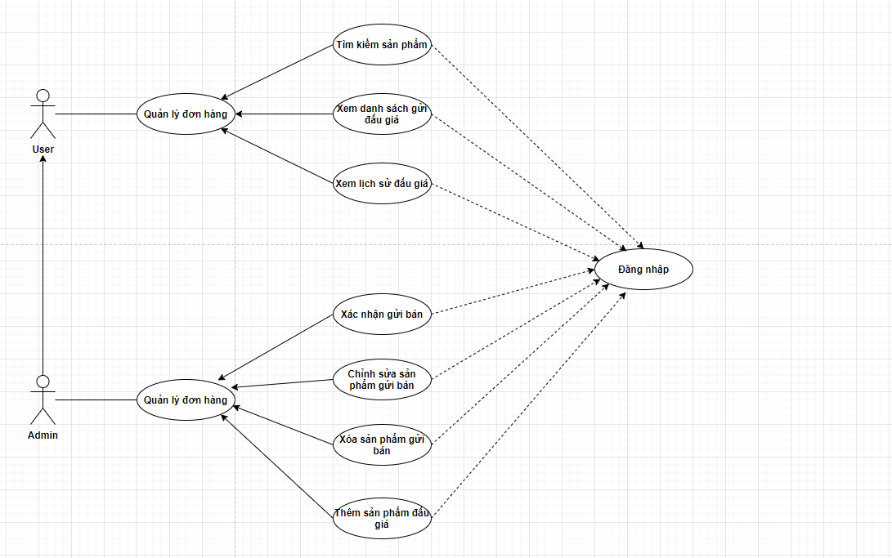

**5.2.5. Chức năng quản lý sản phẩm đấu giá:**

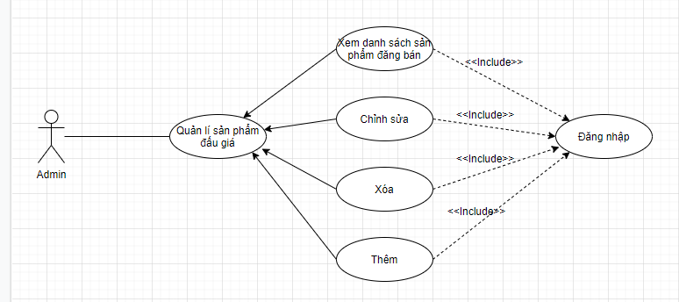

**5.3/ System Pages Flow**

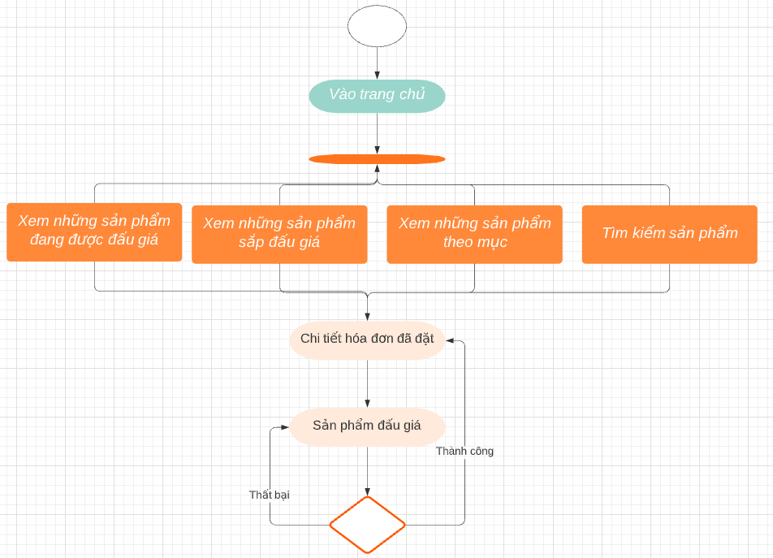

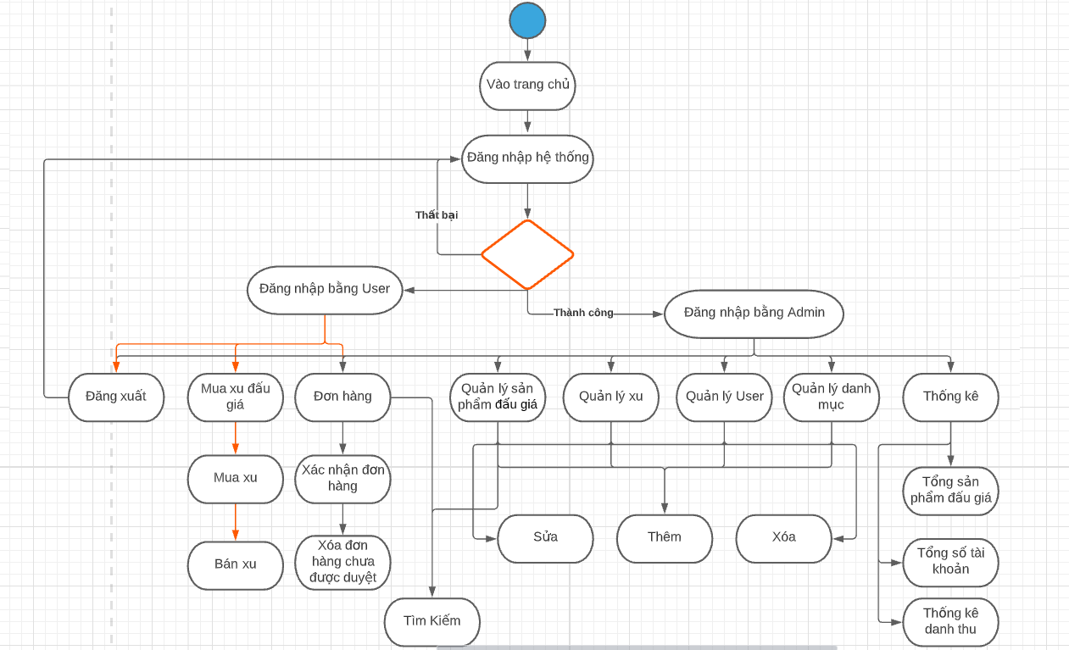

**6. FUNCTIONAL DESCRIPTION**

**6.1/ Đăng nhập**

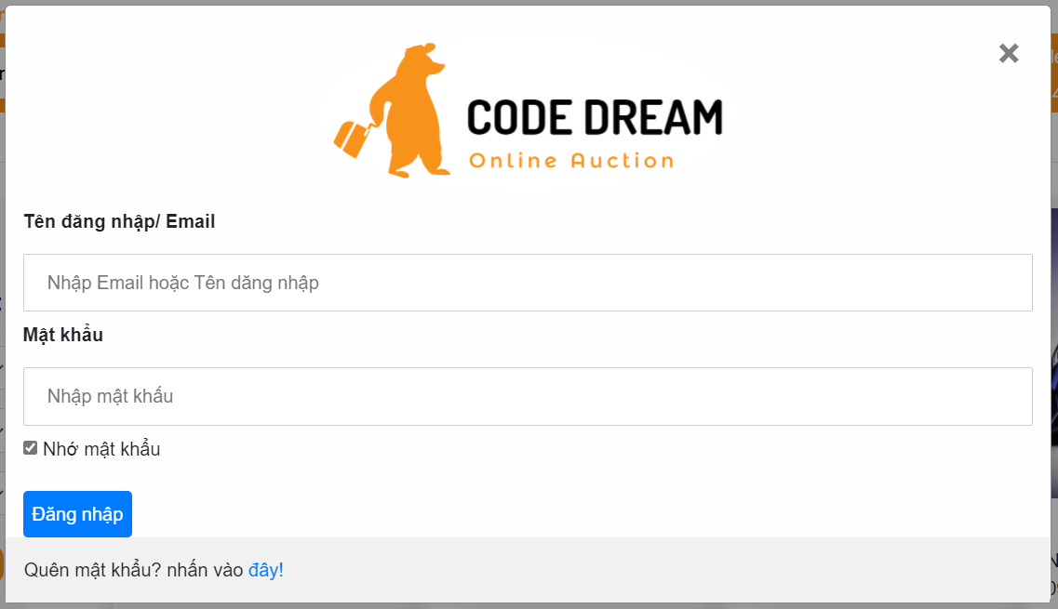

| Giao diện Chính | Giao diện đăng nhập vào hệ thống |
| --- | --- |
| Mô tả | Hiển thị giao diện đăng nhập vào hệ thống và sử dụng hệ thống hoặc quản lý theo vai trò trên trang. |
| Cách truy cập | Click vào chương trình sẽ hiển thị lên giao diện đăng nhập |

**Nội dung giao diện**

| Mục | Kiểu | Dữ liệu | Mô tả |
| --- | --- | --- | --- |
| Tài khoản | Text Input – String(30) | Account.Username | Nhập tên vào tên người dùng tồn tại trong hệ thống. |
| Mật khẩu | Password Input – String(30) | Account.Password | Nhập vào mật khẩu. |
| Ghi nhớ mật khẩu | Boolean | Boolean | Ghi nhớ mật khẩu. |
| Đăng nhập | Button |  | Xác nhận khi kích vào nút đăng nhập. |
| Quên mật khẩu | Links |  | Kích vào sẽ chuyển trang. |

**Hành động**

| Tên hành động | Mô tả | Thành công | Thất bại |
| --- | --- | --- | --- |
| Đăng nhập | Nhấn chuột vào nút button “Đăng nhập” | Mở giao diện tùy thuộc vào vai trò trên trang. | Báo lỗi “Username hoặc password chưa đúng” và quay lại trang đăng nhập. |
| Quên mật khẩu | Nhấn chuột vào nút text “Quên mật khẩu” | Mở giao diện chính của trang quên mật khẩu. | Không thể mở giao diện chính của trang quên mật khẩu |

**6.1.1 Đăng Ký**

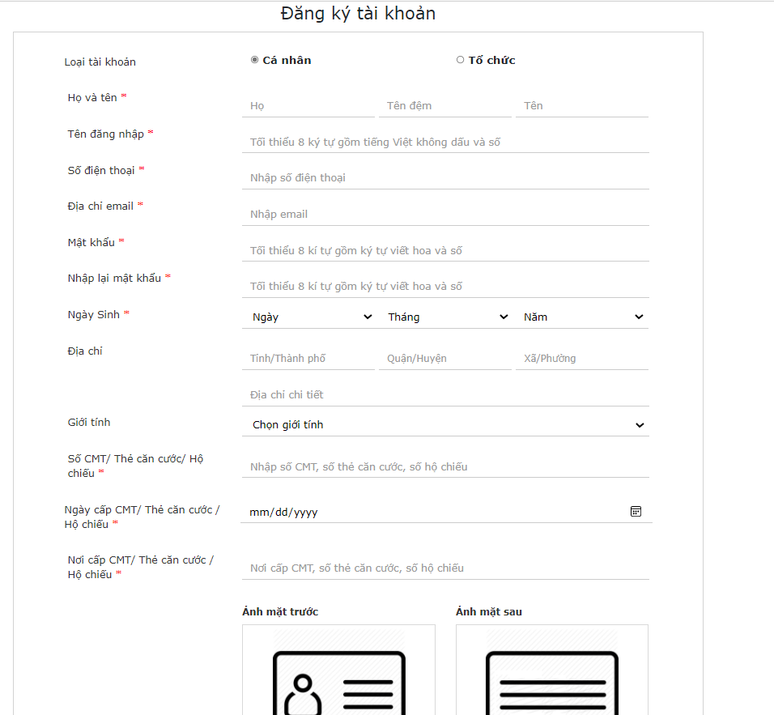

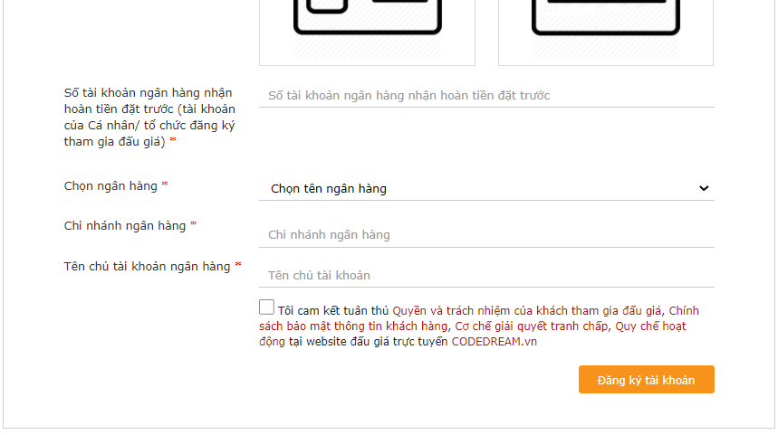

| **Giao diện Chính** | Giao diện đăng Ký |
| --- | --- |
| **Mô tả** | Hiển thị giao diện Đăng ký vào hệ thống và sử dụng hệ thống hoặc quản lý theo vai trò trên trang. |
| **Cách truy cập** | Click vào chương trình sẽ hiển thị lên giao diện đăng Ký |

**Nội dung giao diện**

| **Mục** | **Kiểu** | **Dữ liệu** | **Mô tả** |
| --- | --- | --- | --- |
| **Loại tài khoản** |  |  | Chọn loại tài khoản |
| **Họ và tên** | text |  | Nhập họ tên |
| **Tên đăng nhập** | text |  | Nhập tên đăng nhập |
| **Số điện thoại** | Number |  | Nhập số điện thoại |
| **Địa chỉ gmail** | text |  | Nhập địa chỉ gmail |
| **Mật Khẩu** | text |  | Nhập Mật khẩu |
| **Nhập lại Mật khẩu** | text |  | Nhập mật khẩu |
| **Ngày sinh** |  |  | Chọn ngày sinh |
| **Địa chỉ** | text |  | Nhập địa chỉ |
| **Giới tính** |  |  | Chọn giới tính |
| **Số CMT** | text |  | Nhập số cmt |
| **Ngày cấp** | text |  | Chọn ngày cấp |
| **Nơi cấp** | text |  | Nhập nơi cấp |
| **Số tài khoản ngân hàng** | number |  | Nhập số tài khoản ngân hàng |
| **Chọn ngân hàng** |  |  | Chọn ngân hàng |
| **Chi nhánh ngân hàng** | text |  | Nhập chi nhánh ngân hàng |
| **Tên chủ tài khoản** | text |  | Nhập tên chủ tài khoản |
| **Xác nhận đăng ký** | Boolean | Boolean | Xác nhận đăng ký tài khoản |
| **Đăng ký tài khoản** | Button |  | Xác nhận khi kích vào nút đăng ký |

**Hành động**

| **Tên hành động** | **Mô tả** | **Thành công** | **Thất bại** |
| --- | --- | --- | --- |
| **Loại tài khoản** |  |  |  |
| **Họ và tên** | text |  |  |
| **Tên đăng nhập** | text |  |  |
| **Số điện thoại** | Number |  | Số điện thoại không đúng định dạng |
| **Địa chỉ gmail** | text |  | Nhập địa chỉ gmail |
| **Mật Khẩu** | text |  | Nhập Mật khẩu |
| **Nhập lại Mật khẩu** | text |  | Nhập mật khẩu |
| **Ngày sinh** |  |  | Chọn ngày sinh |
| **Địa chỉ** | text |  | Nhập địa chỉ |
| **Giới tính** |  |  | Chọn giới tính |
| **Số CMT** | text |  | Nhập số cmt |
| **Ngày cấp** | text |  | Chọn ngày cấp |
| **Nơi cấp** | text |  | Nhập nơi cấp |
| **Số tài khoản ngân hàng** | number |  | Nhập số tài khoản ngân hàng |
| **Chọn ngân hàng** |  |  | Chọn ngân hàng |
| **Chi nhánh ngân hàng** | text |  | Nhập chi nhánh ngân hàng |
| **Tên chủ tài khoản** | text |  | Nhập tên chủ tài khoản |
| **Xác nhận đăng ký** | Boolean | Boolean | Xác nhận đăng ký tài khoản |
| **Đăng ký tài khoản** | Button |  | Xác nhận khi kích vào nút đăng ký |

**6.2 Đăng xuất**

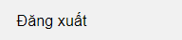

| Giao diện Chính | Giao diện đăng xuất hệ thống |
| --- | --- |
| Mô tả | Hiển thị giao diện đăng nhập hệ thống sau khi rê chuột vào thanh dropdown. |
| Cách truy cập | Khi người dùng rê chuột vào thanh dropdown bên trái màn hình. |

**Nội dung giao diện**

| Mục | Kiểu | Dữ liệu | Mô tả |
| --- | --- | --- | --- |
| Đăng xuất | Button |  | Khi kích vào nút Đăng xuất. |

**Hành động**

| Tên hành động | Mô tả | Thành công | Thất bại |
| --- | --- | --- | --- |
| Đăng xuất | Nhấn chuột vào nút button “đăng xuất” | Mở giao diện trang chủ. | Không thể đăng xuất do hệ thống xảy ra lỗi. |

**6.3 Chức năng mua xu và bán xu**

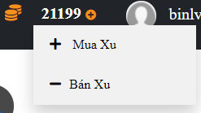

| Giao diện Chính | Giao diện chức năng mua xu và bán xu |
| --- | --- |
| Mô tả | Hiển thị giao diện chức năng mua xu và bán xu chỉ khi đã đăng nhập vào hệ thống. |
| Cách truy cập | Khi người dùng rê chuột vào icon (Add) bên phải màn hình. |

**Nội dung giao diện**

| Mục | Kiểu | Dữ liệu | Mô tả |
| --- | --- | --- | --- |
| Mua xu | Button |  | Vào trang mua xu. |
| Bán xu | Button |  | Vào trang bán xu. |

**Hành động**

| Tên hành động | Mô tả | Thành công | Thất bại |
| --- | --- | --- | --- |
| Mua xu | Nhấn chuột vào nút button “Mua xu” | Mở giao diện mua xu. | Không thể mở trang mua xu do hệ thống xảy ra lỗi. |
| Bán xu | Nhấn chuột vào nút button “Bán xu” | Mở giao diện bán xu. | Không thể mở trang bán xu do hệ thống xảy ra lỗi. |

**6.3.1 Mua Xu**



| Giao diện Chính | Giao diện mua xu |
| --- | --- |
| Mô tả | Hiển thị giao diện mua xu chỉ khi đã đăng nhập vào hệ thống. |
| Cách truy cập | Khi người dùng kích vào chức năng mua xu và bán xu. |

**Nội dung giao diện**

| Mục | Kiểu | Dữ liệu | Mô tả |
| --- | --- | --- | --- |
| Nhập mua xu | Button |  | Vào trang nhập mua xu. |
| Mua xu | Button |  | Vào trang chọn mua xu.. |

**Hành động**

| Tên hành động | Mô tả | Thành công | Thất bại |
| --- | --- | --- | --- |
| Nhập mua xu | Nhấn chuột vào nút button “Nhập mua xu” | Mở giao diện nhập mua xu. | Không thể mở trang nhập mua xu do hệ thống xảy ra lỗi. |
| Mua xu | Nhấn chuột vào nút button “Mua xu” | Mở giao diện mua xu. | Không thể mở trang mua xu do hệ thống xảy ra lỗi. |

**6.3.1.1 Nhập mua xu**

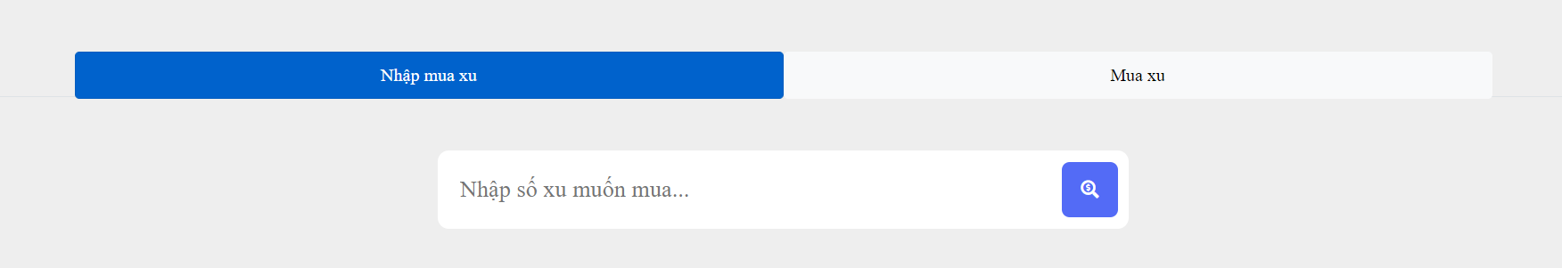

| Giao diện Chính | Giao diện nhập mua xu |
| --- | --- |
| Mô tả | Hiển thị giao diện mua xu chỉ khi đã đăng nhập vào hệ thống. |
| Cách truy cập | Khi người dùng chọn chức năng bên trái “Nhập mua xu”. |

**Nội dung giao diện**

| Mục | Kiểu | Dữ liệu | Mô tả |
| --- | --- | --- | --- |
| Nhập số xu muốn mua.. | Text Input – Number | Number | kích vào dòng nhập số xu muốn xu... |
| Icon (Add) | Button |  | kích vào nút icon (Add). |

**Hành động**

| Tên hành động | Mô tả | Thành công | Thất bại |
| --- | --- | --- | --- |
| Nhập số xu muốn mua.. | Nhấn chuột vào text “Nhập mua xu” và sau đó nhập số xu |  | Nhập sai dữ liệu : VD: Nhập chữ |
| Icon (Add) | Nhấn chuột vào nút button “Mua xu” | Mở giao diện thanh toán. | Không thể mở giao diện thanh toán do hệ thống xảy ra lỗi. |

**6.3.1.2 Chọn mua xu**

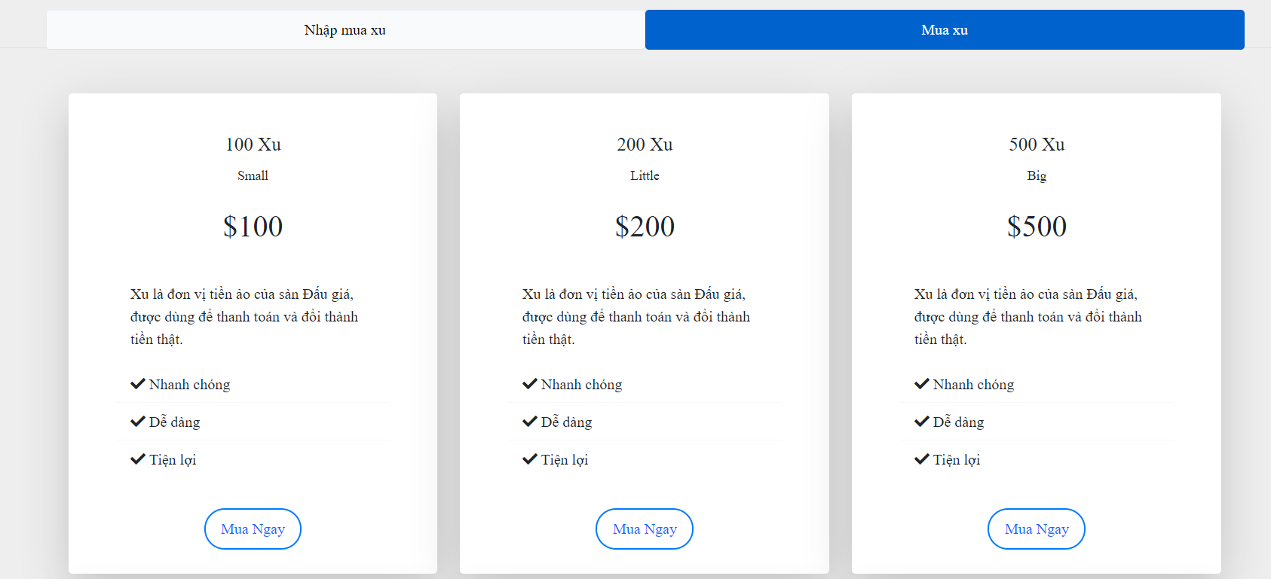

| Giao diện Chính | Giao diện chọn số xu |
| --- | --- |
| Mô tả | Hiển thị giao diện chọn số xu chỉ khi đã đăng nhập vào hệ thống. |
| Cách truy cập | Khi người dùng chọn chức năng bên phải “Mua xu”. |

**Nội dung giao diện**

| Mục | Kiểu | Dữ liệu | Mô tả |
| --- | --- | --- | --- |
| Mua ngay | Button |  | kích vào button ”Mua ngay”. |

**Hành động**

| Tên hành động | Mô tả | Thành công | Thất bại |
| --- | --- | --- | --- |
| Mua ngay | Nhấn chuột vào nút button “Mua ngay” | Mở giao diện thanh toán. | Không thể mở giao diện thanh toán do hệ thống xảy ra lỗi. |

**6.3.2 Bán xu**

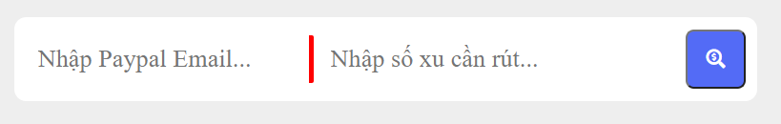

| Giao diện Chính | Giao diện bán xu |
| --- | --- |
| Mô tả | Hiển thị giao diện bán xu chỉ khi đã đăng nhập vào hệ thống. |
| Cách truy cập | Khi người dùng chọn chức năng bán xu. |

**Nội dung giao diện**

| Mục | Kiểu | Dữ liệu | Mô tả |
| --- | --- | --- | --- |
| Nhập email Paypal.. | Text Input – string(30) | Email | kích vào dòng nhập email Paypal... |
| Nhập xu cần rút.. | Text Input – Number | Number | kích vào dòng nhập số xu cần rút... |
| Icon (Add) | Button |  | kích vào nút icon (Add). |

**Hành động**

| Tên hành động | Mô tả | Thành công | Thất bại |
| --- | --- | --- | --- |
| Nhập email Paypal.. | Nhấn chuột vào text “Nhập email Paypal” và sau đó nhập email |  |  |
| Nhập xu cần rút.. | Nhấn chuột vào text “Nhập xu cần rút” và sau đó nhập số xu |  | Nhập sai dữ liệu : VD: Nhập chữ |
| Icon (Add) | Nhấn chuột vào nút button “Rút xu” | Mở giao diện Details. | Không thể mở giao diện Details do hệ thống xảy ra lỗi. |

**6.4.1**

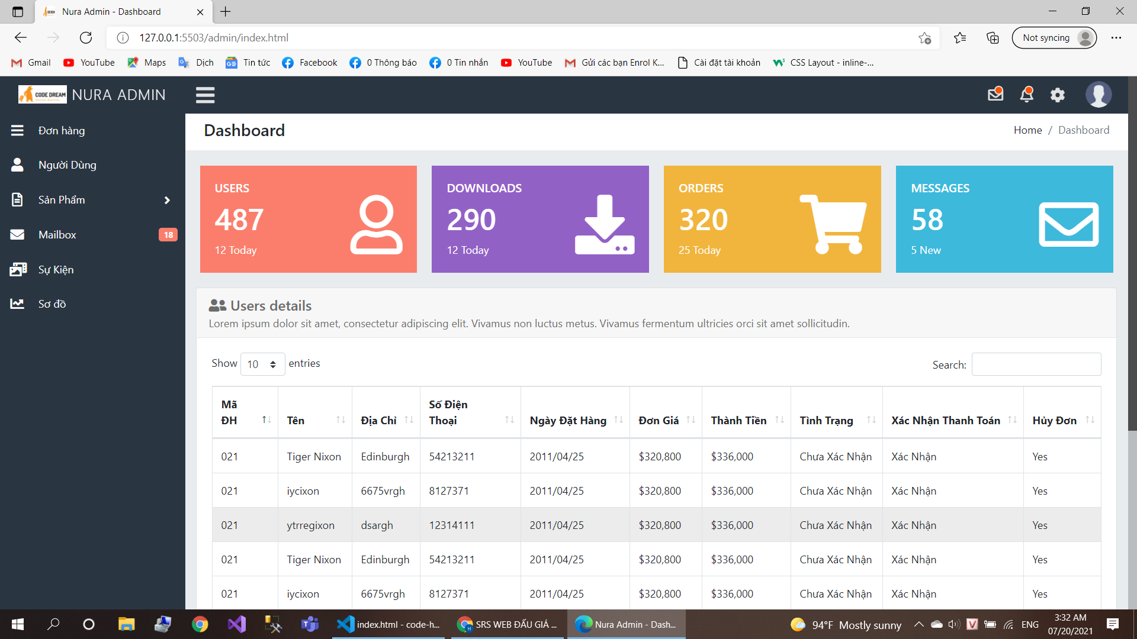

| **Giao diện** | Giao diện quản lý đơn hàng đối với tài khoản Admin |
| --- | --- |
| **Mô tả** | Hiển thị tất cả các đơn đặt hàng của khách hàng đã đặt mua ở trang giao diện website bán hàng.Nhân viên hoặc người quản trị có thể xóa các đơn hàng chưa được thanh toán.Và cũng có thể tìm kiếm đơn hàng nào đó một cách nhanh chóng. |
| **Cách truy cập** | Trang quản lí đơn hàng xuất hiện khi đăng nhập thành công. |

**Nội dung giao diện**

| **Mục** | **Kiểu** | **Dữ Liệu** | **Mô Tả** |
| --- | --- | --- | --- |
| **Đơn Hàng** | **MenuItem** |  | **Chuyển đổi Quản Lý Đơn Hàng** |
| **Người dùng** | **MenuItem** |  | **Chuyển đổi Quản lý người dùng** |
| **Sản Phẩm** | **MenuItem** |  | **Quản lý sản phẩm** |
| **MailBox** | **MenuItem** |  | **Chuyển đổi Quản lý mail or Tin nhắn** |
| **Sự Kiện** | **MenuItem** |  | **Chuyển đổi Quản lý sự kiện** |

| **Previous..x..Next** | Button | first | Xác nhận khi kích vào nút “First..1…Last” sẽ phân đến các trang tương ứng. |
| --- | --- | --- | --- |
| **Tìm kiếm** | TextField – String(200) | “queryTimKiem” | Tìm kiếm đơn hàng theo hành động được mô tả phía dưới |
| **Mã ĐH** | label-number |  | Mã Đơn Hàng |
| **Tên** | label-text |  | Tên Người mua |
| **Địa chỉ** | label-text |  | Địa chỉ người mua |
| **Số điện thoại** | number |  | Hiển thị số điện thoại của khách hàng |
| **Ngày đặt hàng** | time |  | Hiển thị ngày đặt hàng của khách hàng |
| **Đơn giá** | number |  | Giá của sản phẩm |
| **Thành tiền** | number |  | Tổng giá bao gồm phí vận chuyển và thuế... |
| **Tình trạng** | text |  | Tình trạng của sản phẩm khi đặt |
| **Xác nhận thanh toán** | text |  | Đã hoàn thành xong giao dịch |
| **Hủy Đơn** | yes/no |  | Đơn đã hủy hay chưa |

**Hành Động**

| **Tên hành động** | **Mô tả** | **Thành công** | **Thất bại** |
| --- | --- | --- | --- |
| **Quản lý đơn hàng** | Quản lý đơn hàng | Hiển thị giao diện quản lý đơn hàng. |  |
| **Quản lý sản phẩm** | MenuItem chuyển qua giao diện quản lý sản phẩm. | Hiển thị giao diện quản lý sản phẩm. |  |
| **Quản lý danh mục** | MenuItem chuyển qua giao diện quản lý danh mục. | Hiển thị giao diện quản lý danh mục. |  |
| **Quản lý account** | MenuItem chuyển qua giao diện quản lý tài khoản đăng nhập hệ thống. | Hiển thị giao diện quản lý account. |  |
| **Profile** | Chuyển qua giao diện thông tin account | Hiển thị thông tin admin |  |
| **Previous..1…Next** | Khi người dùng kích vào nút” Previous …1…Next” Cần thực hiện các bước: 1. Nếu kích chọn vào nút”Previous” thì sẽ điều hướng sang các trang đầu. 2. Nếu kích chọn vào nút”Next” thì sẽ điều hướng sang các trang sau. | Điều hướng đến trang mà người dùng chọn. | Không thể điều hướng đến trang mà người dùng chọn. |
| **Tìm kiếm** | TH1: Chọn tình trạng để lọc các đơn hàng theo tình trạng đơn hàng; TH2: Chọn thời gian đặt hàng của khách hàng để lọc các đơn hàng (Không chọn/nhập số điện thoại hoặc tên khách hàng) và nhấn nút tìm kiếm;  TH3: Tìm kiếm theo Số điện thoại hoặc theo Tên khách hàng. Để thực hiện chức năng này người dùng cần thực hiện các bước sau: TH3.1: Tìm kiếm đơn hàng theo số điện thoại khách hàng: + Bước 1: Chọn Radio Button Số điện thoại và Nhập vào số điện thoại của khách hàng cần tìm kiếm vào textbox + Bước 2: Nhấn button “Tìm kiếm” để hệ thống bắt đầu tìm kiếm. TH1, TH2 và TH3: - Nếu có đơn hàng được tìm thấy hệ thống sẽ trả về bảng chứa các thông tin đơn hàng đã tìm được. -Nếu không có sản phẩm được tìm thấy ,hệ thống sẽ đưa ra thông báo là “Không tìm thấy kết quả” - Dữ liệu đưa vào để tìm không có trong cơ sở dữ liệu, thì hiển thị thông báo “Không tìm thấy kết quả”. -Nếu “Thông tin tìm kiếm nhập vào” bằng rỗng thì không thể tìm và trả lại danh sách quản lý đơn hàng.  TH3.2: Tìm kiếm đơn hàng theo Tên khách hàng: + Bước 1: Chọn Radio Button Tên khách hàng và Nhập vào Tên của khách hàng cần tìm kiếm vào textbox + Bước 2: Nhấn button “Tìm kiếm” để hệ thống bắt đầu tìm kiếm.  TH4: Tìm kiếm kết hợp nhiều điều kiện lọc (Thời gian đặt hàng và Số điện thoại hoặc Tên khách hàng): + Bước 1: Chọn khoảng thời gian (Từ ngày, Đến ngày) và chọn Radio Số điện thoại/Radio Tên khách hàng + Bước 2: Nhập thông tin Số điện thoại/Tên khách hàng vào ô Textbox; + Bước 3: Nhấn nút Tìm kiếm; | TH1, TH2 và TH3: - Nếu có đơn hàng được tìm thấy hệ thống sẽ trả về bảng chứa các thông tin đơn hàng đã tìm được. -Nếu không có sản phẩm được tìm thấy ,hệ thống sẽ đưa ra thông báo là “Không tìm thấy kết quả” | - Dữ liệu đưa vào để tìm không có trong cơ sở dữ liệu, thì hiển thị thông báo “Không tìm thấy kết quả”. -Nếu “Thông tin tìm kiếm nhập vào” bằng rỗng thì không thể tìm và trả lại danh sách quản lý đơn hàng. |

**6.4.2**

**Quản Lý Người Dùng**

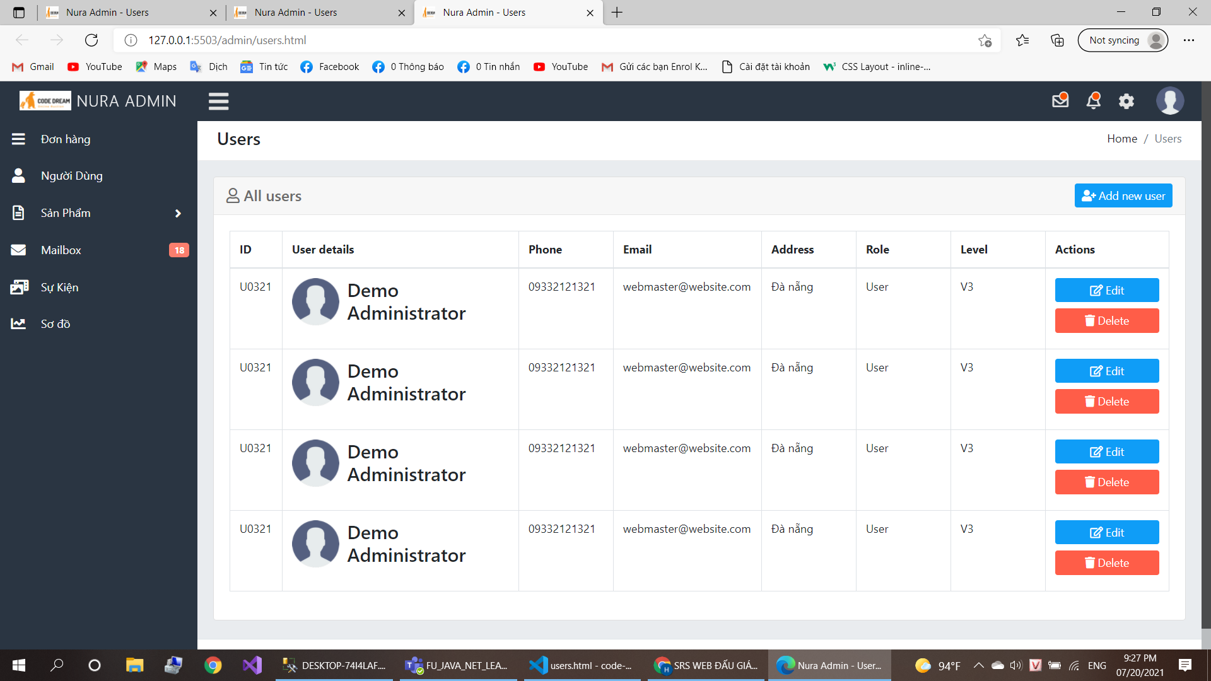

| **Giao diện** | Giao diện quản lý người dùng đối với tài khoản Admin |
| --- | --- |
| **Mô tả** | Hiển thị tất cả các người dùng của khách hàng đã đăng ký ở trang giao diện website bán hàng. Và cũng có thể tìm kiếm người dùng nào đó một cách nhanh chóng. |
| **Cách truy cập** | Trang quản lý người dùng xuất hiện khi đăng nhập thành công. |

**Nội dung giao diện**

| **Mục** | **Kiểu** | **Kiểu dữ liệu** | **Mô tả** |
| --- | --- | --- | --- |
| **User Details** | Images and text |  | Hiển thị ảnh và tên |
| **ID** | int |  | Id người dùng |
| **Phone** | Number |  | Số điện thoại người dùng |
| **Email** | text |  | Email của người dùng |
| **Address** | text |  | Địa chỉ người dùng |
| **Role** | text |  | Tài khoản sử dụng có vai trò gì(admin or user) |
| **Level** | text |  | Hiển thị độ uy tín của người dùng |
| **Action** | button |  | Edit and delete |

**Hành Động**

| **Tên Hành Động** | **Mô tả** | **Thành Công** | **Thất Bại** |
| --- | --- | --- | --- |
| **Edit** | Để thực hiện chức năng này , admin cần phải chọn người dùng cần chỉnh sửa, và xác nhận thông tin muốn chỉnh sửa. | Hiển thị danh sách đã được update |  |
| **Delete** | Để thực hiện chức năng này thì admin cần phải xác định được những người dùng mà đã vi phạm về điều khoản , chính sách của trang web, khi nhấn delete người dùng sẽ biến mất khỏi hệ thống  .Sau đó người dùng kích chọn vào nút “Xóa” thì hiển thị lên một bảng lưu ý “Bạn muốn xóa đơn hàng này chứ?” v Nếu “Đồng ý” thì thông báo “Xóa thành công” v Nếu “Đóng” thì hủy thao tác xóa và trở lại giao diện quản lý người dùng. | -Hiển thị lại danh sách sau khi đã thực hiện chức năng xóa. | -Xuất hiện lỗi khi bạn không đủ quyền để xóa người dùng này và sẽ load lại danh sách người dùng |
| **Addnew User** | Admin có thể thêm người dùng,người quản lý vào database không thông qua các bước của trang chủ, nhưng những thao tác này cần được quản lý.  TH1: Admin cần phải chọn vào thêm người dùng  TH2: Admin cần phải cập nhật thông tin người dùng sẽ chỉ có admin được quyền cho phép quyền truy cập.  TH3: Khi điền đầy đủ thông tin bấm xác nhận để thêm thành viên vào CDeam | Hiển thị danh sách đã được update | Xuất hiện lỗi khi bạn không đủ quyền để thêm người dùng này và sẽ load lại danh sách người dùng |
|  |  |  |  |
|  |  |  |  |

**6.4.3**

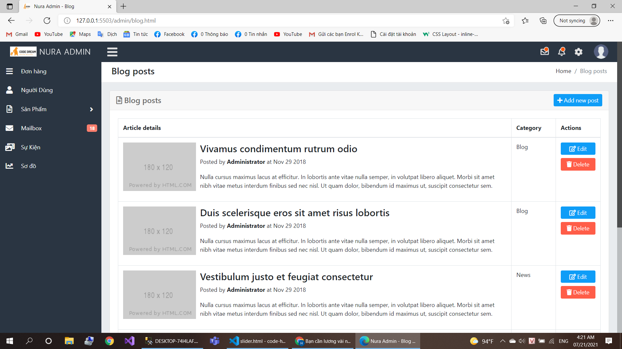

| **Giao diện** | Giao diện quản lý sản phẩm đối với tài khoản Admin |
| --- | --- |
| **Mô tả** | Hiển thị tất cả các người dùng của khách hàng đã đăng ký ở trang giao diện website bán hàng. Và cũng có thể tìm kiếm sản phẩm nào đó một cách nhanh chóng. |
| **Cách truy cập** | Trang quản lý người dùng xuất hiện khi đăng nhập thành công. |

**Nội dung giao diện**

| **Mục** | **Kiểu** | **Kiểu dữ liệu** | **Mô tả** |
| --- | --- | --- | --- |
| **Product Details** | **Images and text** |  | **Hiển thị ảnh và tên** |
| **Category** | **blog** |  | **Category của sản phẩm** |
| **Action** | **button** |  | **Thêm sửa, xóa** |

| **Hành Động** | | | |
| --- | --- | --- | --- |
| **Tên Hành Động** | **Mô tả** | **Thành Công** | **Thất Bại** |
| **Edit** | Để thực hiện chức năng này , admin cần phải chọn sản phẩm cần chỉnh sửa, và xác nhận thông tin muốn chỉnh sửa. | Hiển thị danh sách đã được update |  |
| **Delete** | Để thực hiện chức năng này thì admin cần phải xác định được những sản phẩm mà đã vi phạm về điều khoản , chính sách của trang web, khi nhấn delete người dùng sẽ biến mất khỏi hệ thống  .Sau đó người dùng kích chọn vào nút “Xóa” thì hiển thị lên một bảng lưu ý “Bạn muốn xóa đơn hàng này chứ?” v Nếu “Đồng ý” thì thông báo “Xóa thành công” v Nếu “Đóng” thì hủy thao tác xóa và trở lại giao diện quản lý người dùng. | -Hiển thị lại danh sách sau khi đã thực hiện chức năng xóa. | -Xuất hiện lỗi khi bạn không đủ quyền để xóa người dùng này và sẽ load lại danh sách người dùng |
| **Add New Product** | Admin có thể thêm sản phẩm,người quản lý vào database không thông qua các bước của trang chủ, nhưng những thao tác này cần được quản lý.  TH1: Admin cần phải chọn vào thêm sản phẩm  TH2: Admin cần phải cập nhật thông tin sản phẩm sẽ chỉ có admin được quyền cho phép quyền truy cập.  TH3: Khi điền đầy đủ thông tin bấm xác nhận để thêm sản phẩm vào CDeam | Hiển thị danh sách đã được update | Xuất hiện lỗi khi bạn không đủ quyền để thêm người dùng này và sẽ load lại danh sách người dùng |
|  |  |  |  |
|  |  |  |  |

**6. : Chức năng lọc sản phẩm.**

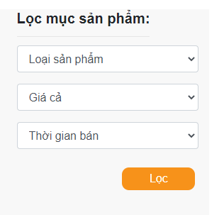

| **Giao diện** | Giao diện lọc sản phẩm | | | |
| --- | --- | --- | --- | --- |
| **Mô tả** | Giao diện cho phép người dùng lọc các sản phẩm đấu giá theo loại, giá cả và thời gian đăng bán, | | | |
| **Cách truy cập** | Khi người dùng truy cập vào danh mục sản phẩm hoặc cuộc đấu giá. | | | |
| **Nội dung giao diện** | | | | |
| **Mục** | **Kiểu** | **Dữ liệu** | **Mô tả** | |
| **Loại sản phẩm** | Select list |  | Lọc loại sản phẩm để lọc theo mong muốn người dùng | |
| **Giá cả** | Select list |  | Lọc sản phẩm có giá thấp nhất hoặc cao nhất | |
| **Thời gian bán** | Select list |  | Chọn sản phẩm có thời gian mới nhất | |
| **Lọc** | Submit - String(10) |  | Tìm kiếm sản phẩm đấu giá theo mô tả phía dưới | |
| **Hành động** | | | | |
| **Tên hành động** | **Mô tả** | | **Thành công** | **Thất bại** |
| **Lọc** | Bước 1: Chọn loại vật phẩm đấu giá.  Bước 2: Chọn giá cả.  Bước 3: Chọn thời gian đăng bán  Bước 4: click “Lọc” | | Hệ thống sẽ lọc và sắp xếp các vật phẩm đấu giá theo người dùng chọn. | Dữ liệu đưa vào không có trong DB, hệ thống sẽ hiển thị”Không tìm thấy kết quả” |

**6. : Chức năng hiển thị số lượng cho các loại sản phẩm trong danh mục.**

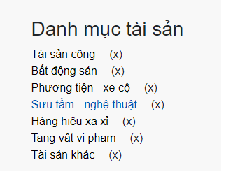

| **Giao diện** | Danh mục tài sản | | | |
| --- | --- | --- | --- | --- |
| **Mô tả** | Giao diện cho phép người dùng biết được tổng số lượng sản phẩm có của mỗi loại đang đăng bán đấu giá. | | | |
| **Cách truy cập** | Giao diện hiển thị ở góc trái màn hình khi người dùng truy cập vào danh mục sản phẩm hoặc cuộc đấu giá. | | | |
| **Nội dung giao diện** | | | | |
| **Mục** | **Kiểu** | **Dữ liệu** | **Mô tả** | |
| **Tài sản công** | **Link - String(50)** |  | **Người dùng thấy số lượng sản phẩm tài sản công hiện đang đấu giá, và link đường dẫn.** | |
| **Bất động sản** | **Link - String(50)** |  | **Người dùng thấy số lượng bất động sản hiện đang đấu giá, và link đường dẫn.** | |
| **Xe cộ** | **Link - String(50)** |  | **Người dùng thấy số lượng xe cộ hiện đang đấu giá, và link đường dẫn.** | |
| **Nghệ thuật** | **Link - String(50)** |  | **Người dùng thấy số lượng sản phẩm nghệ thuật hiện đang đấu giá, và link đường dẫn.** | |
| **Hàng xa xỉ** | **Link - String(50)** |  | **Người dùng thấy số lượng sản phẩm hàng xa xỉ hiện đang đấu giá, và link đường dẫn.** | |
| **Tài sản khác** | **Link - String(50)** |  | **Người dùng thấy số lượng sản phẩm tài sản khác hiện đang đấu giá, và link đường dẫn.** | |
| **Hành động** | | | | |
| **Tên hành động** | **Mô tả** | | **Thành công** | **Thất bại** |
| **Tài sản công** | **Người dẫn click vào đường dẫn “Tài sản công”** | | **Hệ thống sẽ dẫn người dùng đến trang bán đấu giá của tài sản công** | **Dữ liệu DB đang trống, hệ thống sẽ hiển thị ”Không tìm thấy kết quả”** |
| **Bất động sản** | **Người dẫn click vào đường dẫn “Bất động sản”** | | **Hệ thống sẽ dẫn người dùng đến trang bán đấu giá của bất động sản** | **Dữ liệu DB đang trống, hệ thống sẽ hiển thị ”Không tìm thấy kết quả”** |
| **Xe cộ** | **Người dẫn click vào đường dẫn “Xe cộ”** | | **Hệ thống sẽ dẫn người dùng đến trang bán đấu giá của xe cộ** | **Dữ liệu DB đang trống, hệ thống sẽ hiển thị ”Không tìm thấy kết quả”** |
| **Nghệ thuật** | **Người dẫn click vào đường dẫn “Nghệ thuật”** | | **Hệ thống sẽ dẫn người dùng đến trang bán đấu giá của sản phẩm nghệ thuật** | **Dữ liệu DB đang trống, hệ thống sẽ hiển thị ”Không tìm thấy kết quả”** |
| **Hàng xa xỉ** | **Người dẫn click vào đường dẫn “Hàng xa xỉ”** | | **Hệ thống sẽ dẫn người dùng đến trang bán đấu giá của hàng xa xỉ** | **Dữ liệu DB đang trống, hệ thống sẽ hiển thị ”Không tìm thấy kết quả”** |
| **Tài sản khác** | **Người dẫn click vào đường dẫn “Tài sản khác”** | | **Hệ thống sẽ dẫn người dùng đến trang bán đấu giá của các loại tài sản khác** | **Dữ liệu DB đang trống, hệ thống sẽ hiển thị ”Không tìm thấy kết quả”** |

**6. : Chi tiết sản phẩm đấu giá**

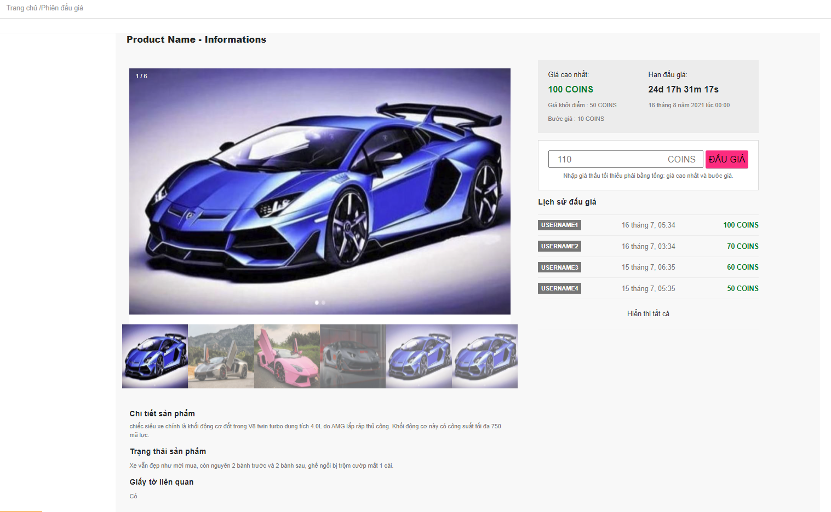

| **Giao diện** | Giao diện chi tiết sản phẩm đấu giá | | | |
| --- | --- | --- | --- | --- |
| **Mô tả** | Giao diện mô tả chi tiết sản phẩm đấu giá và cho phép người dùng tham gia nâng giá sản phẩm. | | | |
| **Cách truy cập** | “Click” vào một ảnh hoặc tên một vật phẩm đấu giá bất kỳ mà người dùng muốn xem chi tiết hoặc tham gia đấu giá sản phẩm đó. | | | |
| **Nội dung giao diện** | | | | |
| **Mục** | **Kiểu** | **Dữ liệu** | **Mô tả** | |
| **Trang chủ** | **Link - String(20)** |  | **Cho phép người dùng quay lại trang chủ thông qua link đường dẫn.** | |
| **Phiên đấu giá** | **Label - String(50)** |  | **Thông báo người dùng hiện đang ở giao diện của phiên đấu giá** | |
| **Product Name** | **Label - String(100)** |  | **Mục hiển thị tên của sản phẩm người dùng đang xem** | |
| **Area-Img** | **Image** |  | **Mục hiển thị chi tiết hình ảnh của sản phẩm.** | |
| **Chi tiết sản phẩm** | **Label - String()** |  | **Mục hiển thị các thông tin chi tiết mà sản phẩm có.** | |
| **Trạng thái sản phẩm** | **Label - String** |  | **Mục miêu tả chi tiết trạng thái của sản phẩm hiện tại** | |
| **Giấy tờ liên quan** | **boolean** |  | **Cho biết sản phẩm bán có hoặc không có giấy tờ kèm theo.** | |
| **Giá cao nhất** | **Label - Int** |  | **Hiển thị giá cao nhất hiện tại của sản phẩm.** | |
| **Giá khởi điểm** | **Label - Int** |  | **Cho biết giá khởi điểm của sản phẩm lúc đăng bán.** | |
| **Bước giá** | **Label - Int** |  | **Cho biết người dùng khi nâng giá sản phẩm phải lớn hơn hoặc bằng tổng (giá cao nhất + bước giá).** | |
| **Hạn đấu giá** | **Label - DateTime** |  | **Mục hiển thị thời gian kết thúc đấu giá của sản phẩm này.** | |
| **Đấu giá** | **Button-Submit** |  | **Nơi cho phép người dùng tham gia đấu giá sản phẩm bằng cách ra giá và click “Đấu giá”.** | |
| **Lịch sử đấu giá** | **Table - String** |  | **Mục hiển thị giá người dùng tham gia đấu giá sản phẩm bao gồm: UserName, giá, thời gian nâng giá.** | |
| **Hiển thị tất cả** | **Link - Show** |  | **Khi người dùng click vào hệ thống sẽ hiển thị tất cả table “Lịch sử đấu giá”** | |
| **Hành động** | | | | |
| **Tên hành động** | **Mô tả** | | **Thành công** | **Thất bại** |
| **Trang chủ** | Link đường dẫn cho phép người dùng click vào để quay lại trang chủ. | | Hệ thống dẫn người dùng quay lại trang chủ của trang web. |  |
| **Đấu giá** | Nơi cho phép người dùng tham gia nâng giá sản phẩm.  Bước 1: người dùng nhập giá mong muốn của mình. Lưu ý giá nhập vào phải lớn hơn hoặc bằng tổng(giá cao nhất hiện tại + bước giá)  Bước 2: Click vào button “Đấu giá”.  Lưu ý: Mục này chỉ hiển thị khi người dùng đã d đăng nhập vào trang web. | | Nếu thành công, hệ thống sẽ thông báo đấu giá thành công và thêm giá của bạn vào “giá cao nhất” hiện tại và vào mục “lịch sử đấu giá” | TH1: Khi người dùng nhập giá thấp hơn tổng (giá cao nhất + bước giá) hệ thống sẽ yêu cầu người dùng nhập lại.  TH2: Khi người dùng có số coin thấp hơn số giá nhập vào thì hệ thống sẽ thông báo “số coin không đủ”. |
| **Hiển thị tất cả** | Mục “Lịch sử đấu thầu” hiển thị mặc định là 4 row, còn lại ở trạng thái ẩn. Khi người dùng muốn xem thêm thì click vào “Hiển thị tất cả” | | Hệ thống sẽ show tất cả người dùng tham gia đấu giá sản phẩm. |  |

**Liên hệ bán đấu giá (user)**

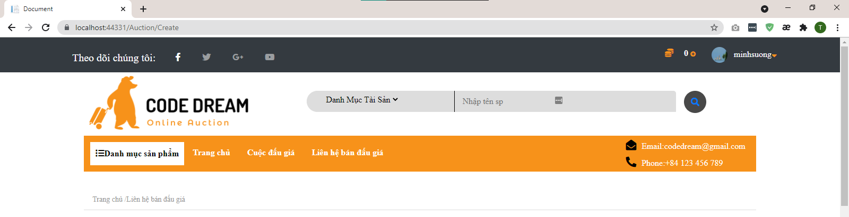

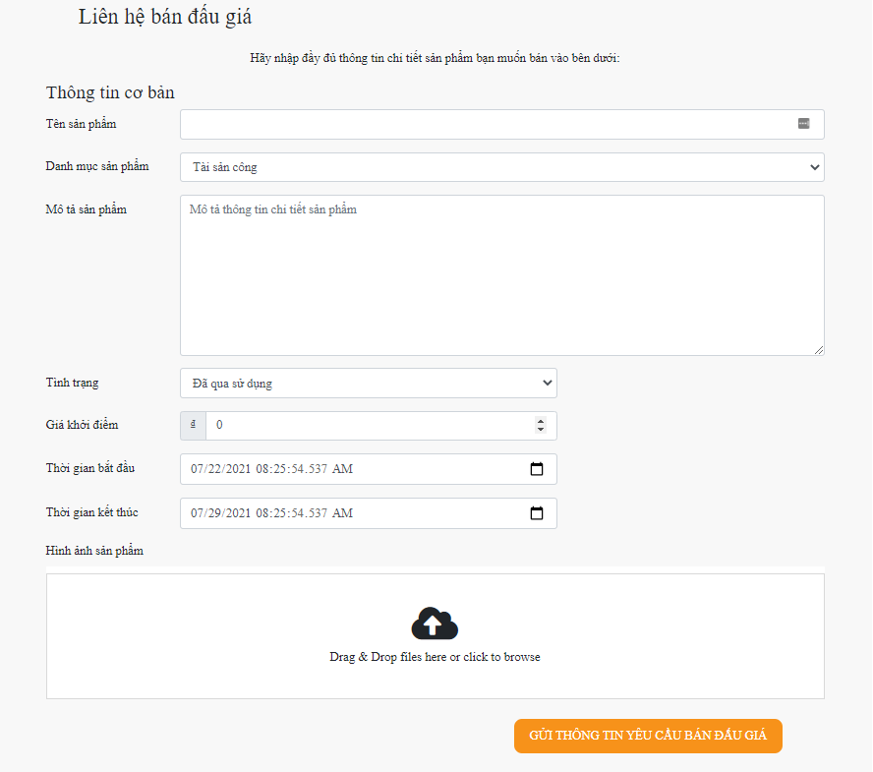

| **Giao diện** | Giao diện liên hệ bán đấu giá đối với tài khoản User | | | |
| --- | --- | --- | --- | --- |
| **Mô tả** | Trình bày chức năng liên hệ bán đấu giá khi đăng nhập vào hệ thống bằng tài khoản User | | | |
| **Cách truy cập** | **Trang chủ -> Liên hệ bán đấu giá** | | | |
| **Nội dung giao diện** | | | | |
| **Mục** | **Kiểu** | **Dữ liệu** | **Mô tả** | |
| **User** | **MenuItem** |  | **Item chuyển sang giao diện quản lý tài khoản user** | |
| **Đăng xuất** | **MenuItem** |  | **Đăng xuất tài khoản và chuyển về giao diện đăng nhập** | |
| **Code Dream** | **MenuItem** |  | **Item chuyển sang giao diện trang chủ** | |
| **Danh mục tài sản** | **Select list** |  | **Chọn danh mục tài sản** | |
| **Nhập tên sản phẩm** | **TextField** |  | **Nhập tên sản phẩm để thực hiện tìm kiếm sản phẩm theo danh mục sản phẩm** | |
| **Trang chủ** | **MenuItem** |  | **Item chuyển sang giao diện trang chủ** | |
| **Cuộc đấu giá** | **MenuItem** |  | **Item chuyển sang giao diện cuộc đấu giá** | |
| **Liên hệ bán đấu giá** | **MenuItem** |  | **Item chuyển sang giao diện liên hệ bán đấu giá** | |
| **Tên sản phẩm** | **TextField** |  | **Nhập tên sản phẩm mà người dùng muốn đăng bán** | |
| **Danh mục sản phẩm** | **Select list** |  | **Chọn ngành hàng thuộc sản phẩm mà người dùng muốn đăng bán** | |
| **Mô tả sản phẩm** | **TextField** |  | **Mô tả thông tin chi tiết sản phẩm** | |
| **Hình ảnh sản phẩm** |  |  | **Thêm hình ảnh cho sản phẩm** | |
| **Giá khởi điểm** | **TextField** |  | **Điền giá khởi điểm** | |
| **Thời gian bắt đầu** | **Datetime** |  | **Chọn khoảng thời gian bắt đầu bán đấu giá** | |
| **Thời gian kết thúc** | **Datetime** |  | **Chọn khoảng thời gian kết thúc việc đấu giá** | |
| **Gửi thông tin yêu cầu bán đấu giá** | **Button** |  | **Thực hiện hành động gửi thông tin sản phẩm theo yêu cầu nhập của người dùng** | |
| **Hành động** | | | | |
| **Tên hành động** | **Mô tả** | | **Thành công** | **Thất bại** |
| **Code Dream** | **MenuItem chuyển sang giao diện trang chủ.** | | **Hiển thị giao diện trang chủ.** |  |
| **User** | **MenuItem chuyển qua giao diện quản lý tài khoản đăng nhập hệ thống** | | **Hiển thị giao diện quản lý người dùng** |  |
| **Trang chủ** | **MenuItem chuyển sang giao diện trang chủ.** | | **Hiển thị giao diện trang chủ.** |  |
| **Cuộc đấu giá** | **MenuItem chuyển sang giao diện cuộc đấu giá** | | **Hiển thị giao diện các cuộc đấu giá** |  |
| **Liên hệ bán đấu giá** | **MenuItem chuyển sang giao diện liên hệ bán đấu giá** | | **Hiển thị giao diện liên hệ bán đấu giá** |  |
| **Gửi thông tin yêu cầu bán đấu giá** | **Nhấn vào button “Gửi thông tin yêu cầu bán đấu giá”** | | **Gửi thông tin sản phẩm thành công và chờ admin xét duyệt** |  |

**Chức năng thông báo**

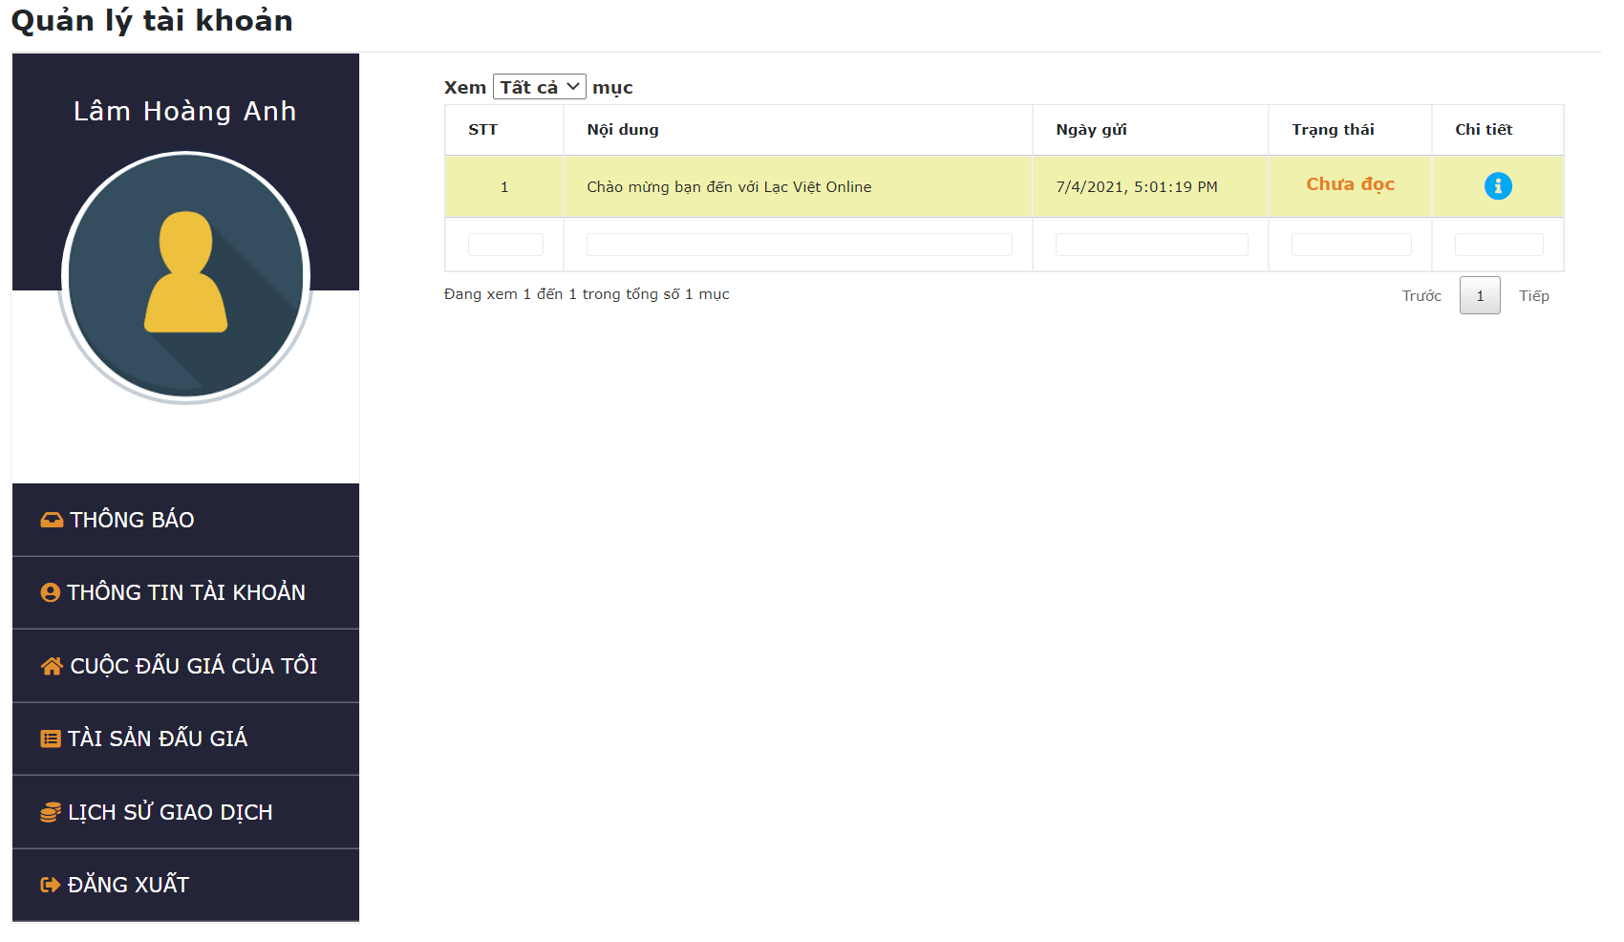

| **Giao diện** | Giao diện thông báo | | | |
| --- | --- | --- | --- | --- |
| **Mô tả** | Trình bày chức năng xem thông báo | | | |
| **Cách truy cập** | User ---> Thông báo | | | |
| **Nội dung giao diện** | | | | |
| **Mục** | **Kiểu** | **Dữ liệu** | **Mô tả** | |
| CodeDream | MenuItem |  | Chuyển sang trang chủ | |
| Thông báo | MenuItem |  | Item chuyển sang trang thông báo.. | |
| Thông tin tài khoản | MenuItem |  | Item chuyển sang giao diện quản lý tài khoản. | |
| Cuộc đấu giá của tôi | MenuItem |  | Item chuyển sang giao diện cuộc đấu giá của tôi. | |
| Tài sản đấu giá | MenuItem |  | Item chuyển Chuyển sang trang tài sản đấu giá | |
| Lịch sử giao dịch | MenuItem |  | Item chuyển Chuyển sang rang lịch sử giao dịch. | |
| Đăng xuất | MenuItem |  | MenuItem chuyển qua giao diện đăng nhập. | |
| Xem ... Tất cả ... mục | SelectList |  | Chọn xem bao nhiêu mục | |
| Trước .. 1 .. Tiếp | Button |  | Xác nhận khi kích vào nút “Trước .. 1 .. Tiếp” sẽ phân đến các trang tương ứng. | |
| STT | Label-Int |  | Hiển thị số thứ tự thông báo | |
| Nội dung | Label-String |  | Hiển thị nội dung thông báo | |
| Ngày gửi | Label-DateTime |  | Hiển thị ngày nhận thông báo | |
| Trạng thái | Label-String |  | Hiển thị trạng thái đã đọc thông báo hay chưa đọc | |
| Chi tiết | Button |  | Khi click vào sẽ hiển thị chi tiết thông báo | |
| **Hành động** | | | | |
| **Tên hành động** | **Mô tả** | | **Thành công** | **Thất bại** |
| CodeDream | MenuItem chuyển sang trang bán hàng. | | Chuyển qua trang chủ. |  |
| Thông báo | Item chuyển sang trang thông báo.. | | chuyển sang trang thông báo.. |  |
| Thông tin tài khoản | Item chuyển sang giao diện quản lý tài khoản. | | chuyển sang giao diện quản lý tài khoản. |  |
| Cuộc đấu giá của tôi | Item chuyển sang giao diện cuộc đấu giá của tôi. | | chuyển sang giao diện cuộc đấu giá của tôi. |  |
| Tài sản đấu giá | Item chuyển sang trang tài sản đấu giá | | Chuyển sang trang tài sản đấu giá |  |
| Lịch sử giao dịch | Item chuyển sang rang lịch sử giao dịch. | | sang rang lịch sử giao dịch. |  |
| Đăng xuất | MenuItem chuyển qua giao diện đăng nhập. | | Chuyển về trang đăng nhập. |  |
| Xem ... Tất cả ... mục | Chọn xem bao nhiêu mục | | Thấy được số mục đã lựa chọn |  |
| Trước .. 1 .. Tiếp | Button chuyển trang. | | Chuyển trang trong quản lý thông báo.. |  |
| Chi tiết | Xem chi tiết thông báo | | Chuyển đến màn hình xem chi tiết thông báo |  |

**Thông tin tài khoản**

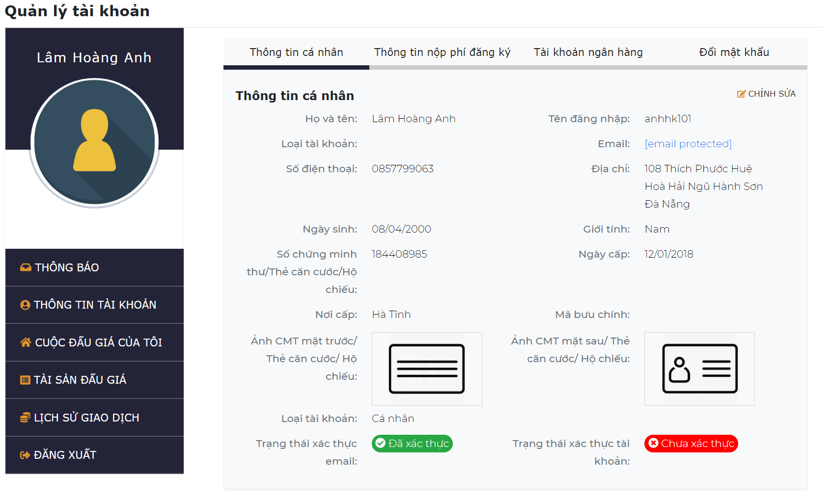

| **Giao diện** | Giao diện thông báo | | | |
| --- | --- | --- | --- | --- |
| **Mô tả** | Trình bày chức năng xem thông báo | | | |
| **Cách truy cập** | User ---> Thông báo | | | |
| **Nội dung giao diện** | | | | |
| **Mục** | **Kiểu** | **Dữ liệu** | **Mô tả** | |
| CodeDream | MenuItem |  | Chuyển sang trang chủ | |
| Thông báo | MenuItem |  | Item chuyển sang trang thông báo.. | |
| Thông tin tài khoản | MenuItem |  | Item chuyển sang giao diện quản lý tài khoản. | |
| Cuộc đấu giá của tôi | MenuItem |  | Item chuyển sang giao diện cuộc đấu giá của tôi. | |
| Tài sản đấu giá | MenuItem |  | Item chuyển Chuyển sang trang tài sản đấu giá | |
| Lịch sử giao dịch | MenuItem |  | Item chuyển Chuyển sang rang lịch sử giao dịch. | |
| Đăng xuất | MenuItem |  | MenuItem chuyển qua giao diện đăng nhập. | |
| Thông tin cá nhân | MenuItem |  | MenuItem chuyển qua giao diện thông tin cá nhân. | |
| Thông tin nộp phí đăng ký | MenuItem |  | MenuItem chuyển qua giao diện thông tin nộp phí đăng ký. | |
| Tài khoản ngân hàng | MenuItem |  | MenuItem chuyển qua giao diện xem tài khoản ngân hàng liên kết. | |
| Đổi mật khẩu | MenuItem |  | MenuItem chuyển qua giao diện đổi mật khẩu. | |
| Chỉnh sửa | Button |  | Button hiện ra chỉnh sửa các thông tin trong thông tin cá nhân | |
| Họ và tên | Label-String |  | Hiển thị họ tên người dùng | |
| Số điện thoại | Label-String |  | Hiển thị số điện thoại | |
| Tên đăng nhập | Button |  | Hiển thị tên đăng nhập | |
| Địa chỉ | Label-String |  | Hiển thị địa chỉ người dùng | |
| Ngày sinh | Label-DateTime |  | Hiển thị ngày sinh | |
| Giới tính | Label-String |  | Hiển thị giới tính | |
| Số chứng minh thư | Label-String |  | Hiển thị số cmnd | |
| Ngày cấp | Label-String |  | Hiển thị ngày cấp cmnd | |
| Nơi cấp | Label-String |  | Hiển thị nơi cấp cmnd | |
| Email | Label-String |  | Hiển thị email đăng ký | |
| Ảnh CMT mặt trước | Image |  | Hiển thị ảnh mặt trước cmnd | |
| Ảnh CMT mặt sau | Image |  | Hiển thị ảnh mặt sau cmnd | |
| Loại tài khoản | Label-String |  | Hiển thị loại tài khoản | |
| Trạng thái xác thực email | Label-String |  | Hiển thị trạng thái xác thực email | |
| Trạng thái xác thực tài khoản | Label-String |  | Hiển thị trạng thái xác thực tài khoản | |
| **Hành động** | | | | |
| **Tên hành động** | **Mô tả** | | **Thành công** | **Thất bại** |
| CodeDream | MenuItem chuyển sang trang bán hàng. | | Chuyển qua trang chủ. |  |
| Thông báo | Item chuyển sang trang thông báo.. | | chuyển sang trang thông báo.. |  |
| Thông tin tài khoản | Item chuyển sang giao diện quản lý tài khoản. | | chuyển sang giao diện quản lý tài khoản. |  |
| Cuộc đấu giá của tôi | Item chuyển sang giao diện cuộc đấu giá của tôi. | | chuyển sang giao diện cuộc đấu giá của tôi. |  |
| Tài sản đấu giá | Item chuyển sang trang tài sản đấu giá | | Chuyển sang trang tài sản đấu giá |  |
| Lịch sử giao dịch | Item chuyển sang rang lịch sử giao dịch. | | sang rang lịch sử giao dịch. |  |
| Đăng xuất | MenuItem chuyển qua giao diện đăng nhập. | | Chuyển về trang đăng nhập. |  |
| Chỉnh sửa | Button hiện ra chỉnh sửa các thông tin trong thông tin cá nhân | | Chỉnh sửa thành công |  |
| Thông tin nộp phí đăng ký | MenuItem chuyển qua giao diện thông tin nộp phí đăng ký. | | Chuyển trang thành công. |  |
| Tài khoản ngân hàng | MenuItem chuyển qua giao diện tài khoản ngân hàng. | | Chuyển trang thành công. |  |
| Đổi mật khẩu | MenuItem chuyển qua giao diện đổi mật khẩu. | | Chuyển trang thành công. |  |

**Cuộc đấu giá của tôi**

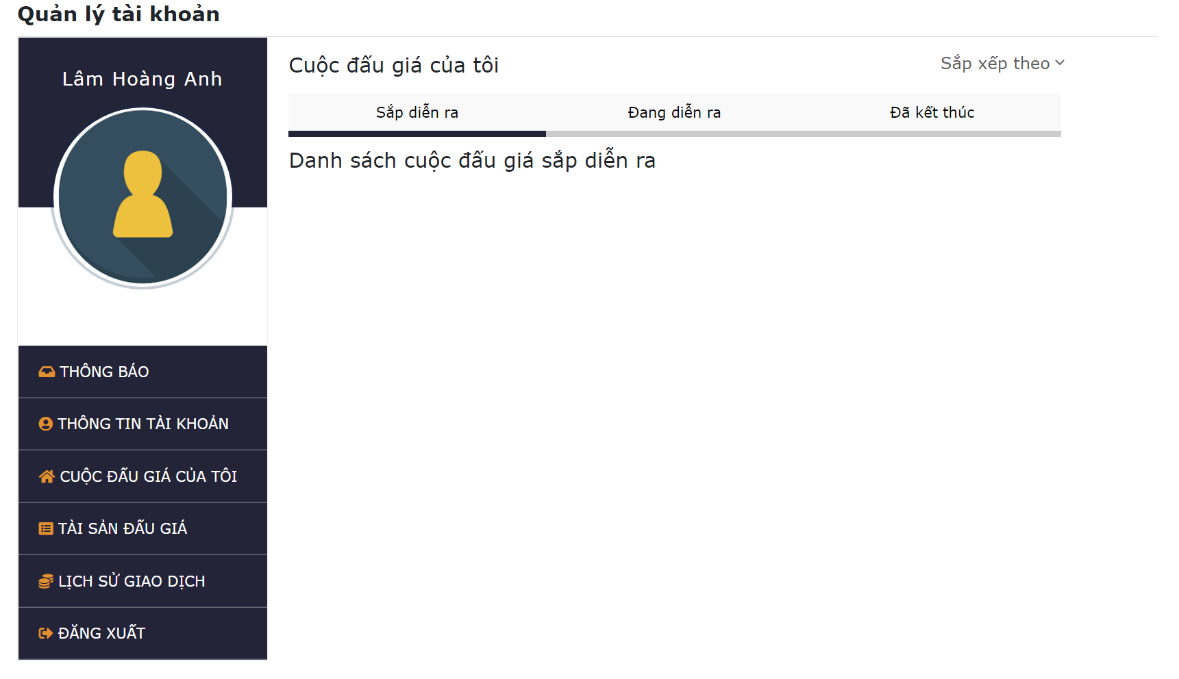

| **Giao diện** | Giao diện thông báo | | | |
| --- | --- | --- | --- | --- |
| **Mô tả** | Trình bày chức năng xem thông báo | | | |
| **Cách truy cập** | User ---> Thông báo | | | |
| **Nội dung giao diện** | | | | |
| **Mục** | **Kiểu** | **Dữ liệu** | **Mô tả** | |
| CodeDream | MenuItem |  | Chuyển sang trang chủ | |
| Thông báo | MenuItem |  | Item chuyển sang trang thông báo.. | |
| Thông tin tài khoản | MenuItem |  | Item chuyển sang giao diện quản lý tài khoản. | |
| Cuộc đấu giá của tôi | MenuItem |  | Item chuyển sang giao diện cuộc đấu giá của tôi. | |
| Tài sản đấu giá | MenuItem |  | Item chuyển Chuyển sang trang tài sản đấu giá | |
| Lịch sử giao dịch | MenuItem |  | Item chuyển Chuyển sang rang lịch sử giao dịch. | |
| Đăng xuất | MenuItem |  | MenuItem chuyển qua giao diện đăng nhập. | |
| Sắp xếp thep | SelectList |  | Lựa chọn cách sắp xếp | |
| Sắp diễn ra | MenuItem |  | Item chuyển sang giao diện cuộc đấu giá sắp diễn ra. | |
| Đang diễn ra | MenuItem |  | Item chuyển sang giao diện cuộc đấu giá đang diễn ra. | |
| Đã kết thúc | MenuItem |  | Item chuyển sang giao diện cuộc đấu giá đã diễn ra. | |
| **Hành động** | | | | |
| **Tên hành động** | **Mô tả** | | **Thành công** | **Thất bại** |
| CodeDream | MenuItem chuyển sang trang bán hàng. | | Chuyển qua trang chủ. |  |
| Thông báo | Item chuyển sang trang thông báo.. | | chuyển sang trang thông báo.. |  |
| Thông tin tài khoản | Item chuyển sang giao diện quản lý tài khoản. | | chuyển sang giao diện quản lý tài khoản. |  |
| Cuộc đấu giá của tôi | Item chuyển sang giao diện cuộc đấu giá của tôi. | | chuyển sang giao diện cuộc đấu giá của tôi. |  |
| Tài sản đấu giá | Item chuyển sang trang tài sản đấu giá | | Chuyển sang trang tài sản đấu giá |  |
| Lịch sử giao dịch | Item chuyển sang rang lịch sử giao dịch. | | sang rang lịch sử giao dịch. |  |
| Đăng xuất | MenuItem chuyển qua giao diện đăng nhập. | | Chuyển về trang đăng nhập. |  |
| Sắp xếp thep | Lựa chọn cách sắp xếp | | Danh sách các cuộc đấu giá được sắp xếp |  |
| Sắp diễn ra | Item chuyển sang giao diện cuộc đấu giá sắp diễn ra. | | Chuyển trang thành công. |  |
| Đang diễn ra | Item chuyển sang giao diện cuộc đấu giá đang diễn ra. | | Chuyển trang thành công. |  |
| Đã kết thúc | Item chuyển sang giao diện cuộc đấu giá đã diễn ra. | | Chuyển trang thành công. |  |

**Tài sản đấu giá**

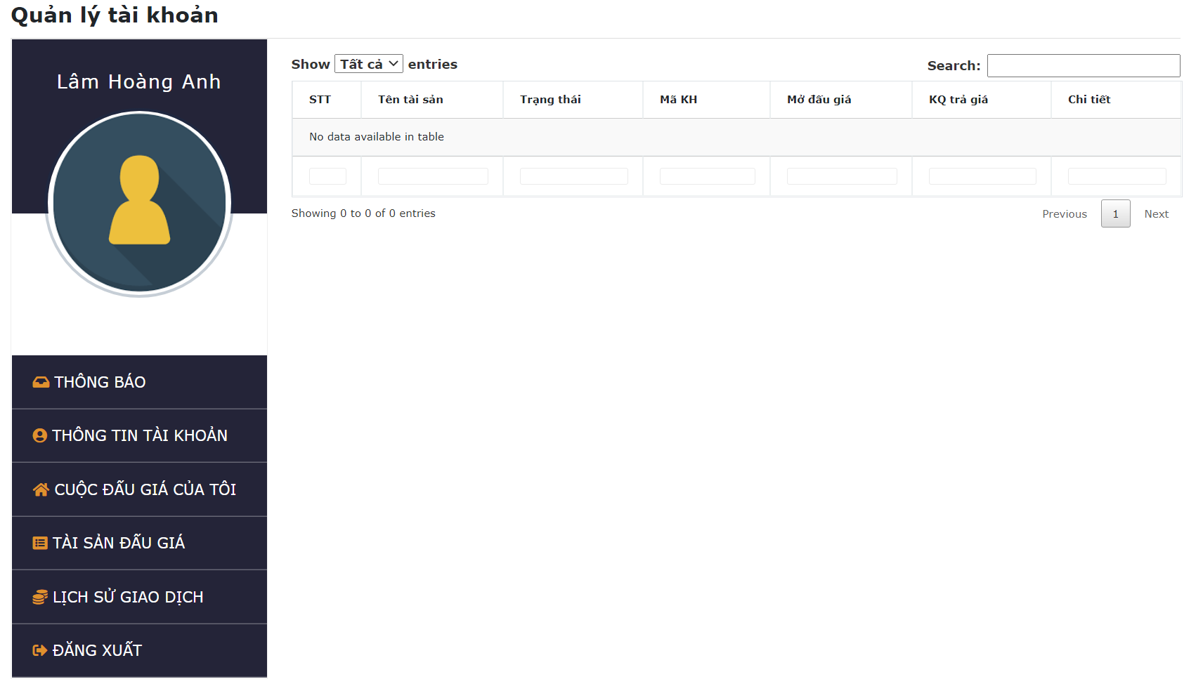

| **Giao diện** | Giao diện thông báo | | | |
| --- | --- | --- | --- | --- |
| **Mô tả** | Trình bày chức năng xem thông báo | | | |
| **Cách truy cập** | User ---> Thông báo | | | |
| **Nội dung giao diện** | | | | |
| **Mục** | **Kiểu** | **Dữ liệu** | **Mô tả** | |
| CodeDream | MenuItem |  | Chuyển sang trang chủ | |
| Thông báo | MenuItem |  | Item chuyển sang trang thông báo.. | |
| Thông tin tài khoản | MenuItem |  | Item chuyển sang giao diện quản lý tài khoản. | |
| Cuộc đấu giá của tôi | MenuItem |  | Item chuyển sang giao diện cuộc đấu giá của tôi. | |
| Tài sản đấu giá | MenuItem |  | Item chuyển Chuyển sang trang tài sản đấu giá | |
| Lịch sử giao dịch | MenuItem |  | Item chuyển Chuyển sang rang lịch sử giao dịch. | |
| Đăng xuất | MenuItem |  | MenuItem chuyển qua giao diện đăng nhập. | |
| Xem ... Tất cả ... mục | SelectList |  | Lựa chọn xem bao nhiêu mục | |
| Search | TextField |  | Nhập tên tài sản để tìm kiếm. | |
| STT | Label-String |  | Hiển thị stt sản phẩm | |
| Tên tài sản | Label-String |  | Hiển thị tên sản phẩm | |
| Trạng thái | Label-String |  | Hiển thị trạng thái đơn hàng | |
| Mã KH | Label-DateTime |  | Hiển thị mã khách hàng đấu giá | |
| Mở đấu giá | Label-String |  | Hiển thị ngày đấu giá | |
| KQ trả giá | Label-String |  | Hiển thị kết quả trả giá | |
| Chi tiết | Button |  | Button để xem chi tiết sản phẩm | |
| Trước .. 1 .. Tiếp | Button |  | Button để chuyển trang | |
| **Hành động** | | | | |
| **Tên hành động** | **Mô tả** | | **Thành công** | **Thất bại** |
| CodeDream | MenuItem chuyển sang trang bán hàng. | | Chuyển qua trang chủ. |  |
| Thông báo | Item chuyển sang trang thông báo.. | | chuyển sang trang thông báo.. |  |
| Thông tin tài khoản | Item chuyển sang giao diện quản lý tài khoản. | | chuyển sang giao diện quản lý tài khoản. |  |
| Cuộc đấu giá của tôi | Item chuyển sang giao diện cuộc đấu giá của tôi. | | chuyển sang giao diện cuộc đấu giá của tôi. |  |
| Tài sản đấu giá | Item chuyển sang trang tài sản đấu giá | | Chuyển sang trang tài sản đấu giá |  |
| Lịch sử giao dịch | Item chuyển sang rang lịch sử giao dịch. | | sang rang lịch sử giao dịch. |  |
| Đăng xuất | MenuItem chuyển qua giao diện đăng nhập. | | Chuyển về trang đăng nhập. |  |
| Xem ... Tất cả ... mục | Lựa chọn xem bao nhiêu mục | | Hiển thị đúng số mục đã chọn |  |
| Chi tiết | Button để xem chi tiết sản phẩm | | Chuyển đến trang chi tiết sản phẩm |  |
| Trước .. 1 .. Tiếp | Button để chuyển trang | | Chuyển đến đúng trang |  |
| Search | Nhập tên tài sản để tìm kiếm. | | Hiển thị sản phẩm tìm kiếm |  |

**Lịch sử giao dịch**

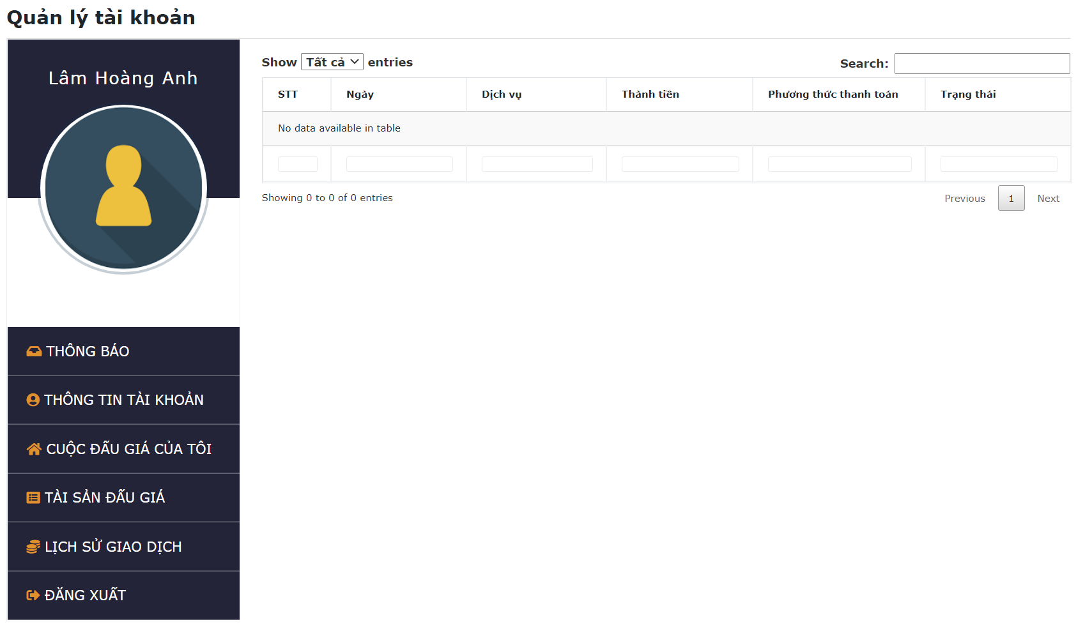

| **Giao diện** | Giao diện thông báo | | | |
| --- | --- | --- | --- | --- |
| **Mô tả** | Trình bày chức năng xem thông báo | | | |
| **Cách truy cập** | User ---> Thông báo | | | |
| **Nội dung giao diện** | | | | |
| **Mục** | **Kiểu** | **Dữ liệu** | **Mô tả** | |
| CodeDream | MenuItem |  | Chuyển sang trang chủ | |
| Thông báo | MenuItem |  | Item chuyển sang trang thông báo.. | |
| Thông tin tài khoản | MenuItem |  | Item chuyển sang giao diện quản lý tài khoản. | |
| Cuộc đấu giá của tôi | MenuItem |  | Item chuyển sang giao diện cuộc đấu giá của tôi. | |
| Tài sản đấu giá | MenuItem |  | Item chuyển Chuyển sang trang tài sản đấu giá | |
| Lịch sử giao dịch | MenuItem |  | Item chuyển Chuyển sang rang lịch sử giao dịch. | |
| Đăng xuất | MenuItem |  | MenuItem chuyển qua giao diện đăng nhập. | |
| Xem ... Tất cả ... mục | SelectList |  | Lựa chọn xem bao nhiêu mục | |
| Search | TextField |  | Nhập tên tài sản để tìm kiếm. | |
| STT | Label-String |  | Hiển thị stt sản phẩm | |
| Ngày | Label-DateTime |  | Hiển thị ngày giao dịch | |
| Dịch vụ | Label-String |  | Hiển thị dịch vụ đã thực hiện | |
| Thành tiền | Label-String |  | Hiển thị tổng số tiền cần thanh toán | |
| Phương thức thanh toán | Label-String |  | Hiển thị phương thức đã thanh toán | |
| Trạng thái | Label-String |  | Hiển thị trạng thái đơn hàng | |
| Trước .. 1 .. Tiếp | Button |  | Button để chuyển trang | |
| **Hành động** | | | | |
| **Tên hành động** | **Mô tả** | | **Thành công** | **Thất bại** |
| CodeDream | MenuItem chuyển sang trang bán hàng. | | Chuyển qua trang chủ. |  |
| Thông báo | Item chuyển sang trang thông báo.. | | chuyển sang trang thông báo.. |  |
| Thông tin tài khoản | Item chuyển sang giao diện quản lý tài khoản. | | chuyển sang giao diện quản lý tài khoản. |  |
| Cuộc đấu giá của tôi | Item chuyển sang giao diện cuộc đấu giá của tôi. | | chuyển sang giao diện cuộc đấu giá của tôi. |  |
| Tài sản đấu giá | Item chuyển sang trang tài sản đấu giá | | Chuyển sang trang tài sản đấu giá |  |
| Lịch sử giao dịch | Item chuyển sang rang lịch sử giao dịch. | | sang rang lịch sử giao dịch. |  |
| Đăng xuất | MenuItem chuyển qua giao diện đăng nhập. | | Chuyển về trang đăng nhập. |  |
| Xem ... Tất cả ... mục | Lựa chọn xem bao nhiêu mục | | Hiển thị đúng số mục đã chọn |  |
| Trước .. 1 .. Tiếp | Button để chuyển trang | | Chuyển đến đúng trang |  |
| Search | Nhập tên tài sản để tìm kiếm. | | Hiển thị sản phẩm tìm kiếm |  |

**6.5 Giao diện trang chủ**

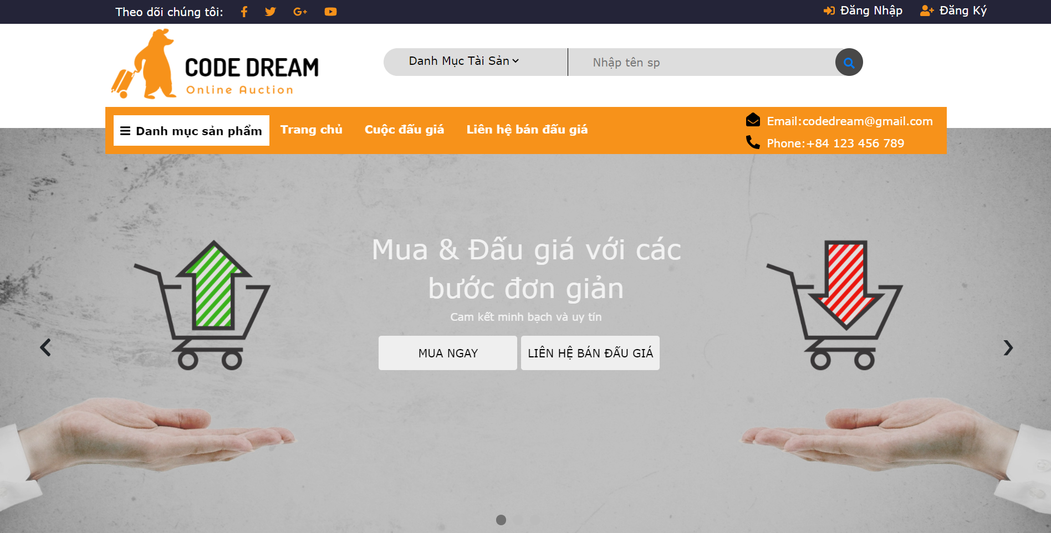

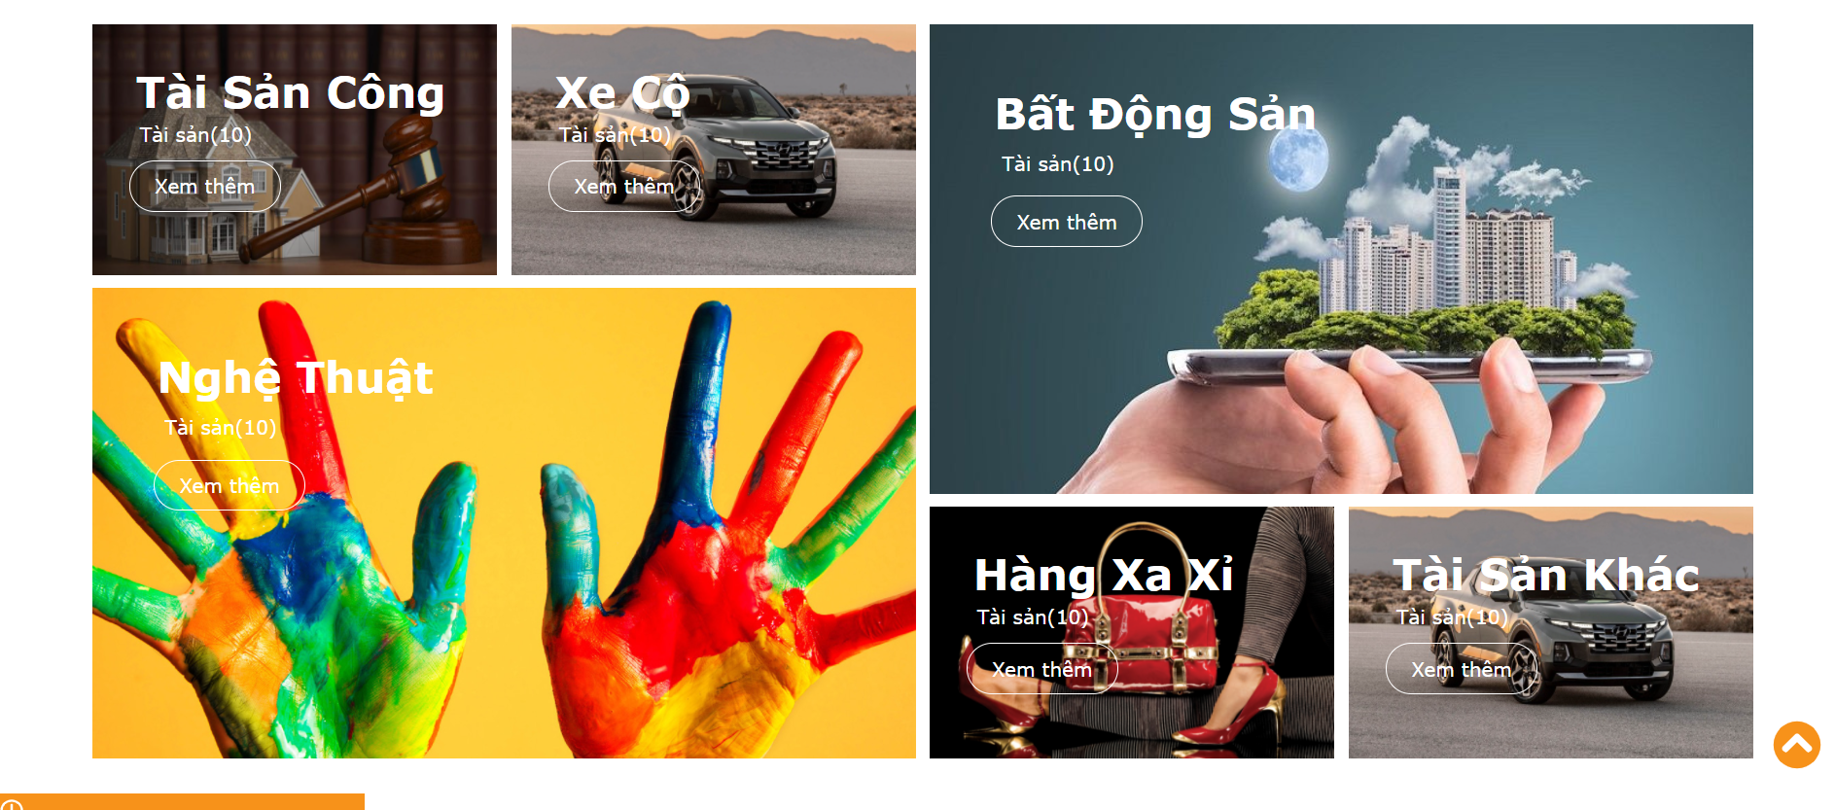

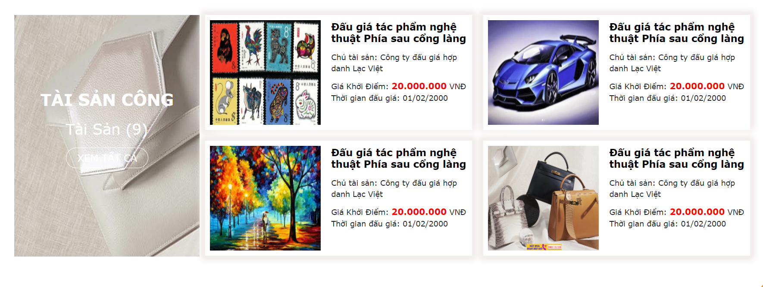

| **Giao diện** | **G**iao diện trang chủ | | | | |
| --- | --- | --- | --- | --- | --- |
| **Mô tả** | | Giao diện trang chủ | | | |
| **Cách truy cập** | | Truy cập vào đường link website. http://127.0.0.1:5503/danhmuc.html | | | |
| **Nội dung giao diện** | | | | | |
| **Mục** | | | **Kiểu** | **Dữ liệu** | **Mô tả** |
| **Facebook icone** | | | MenuItem |  | Item link tới fanpage facebook của code dream team . |
| **Twitter icon** | | | MenuItem |  | Item link tới fanpage Google của code dream team . |
| **Youtube icon** | |  | MenuItem |  | Item link tới kênh Youtube của code dream team . |
| **Đăng nhập** | | | MenuItem |  | Đăng nhậptài khoản và chuyển về trạng thái người dùng đăng nhập. |
| **Đăng xuất** | | | MenuItem |  | Đăng xuất tài khoản và chuyển về trạng thái người dùng chưa đăng nhập. |
| **Code dream icon** | | | MenuItem |  | Item chuyển về trang chủ.. |
| **Danh mục tài sản** | | | Slide down |  | Select list hiển thị các loại sản phẩm lọc sản phẩm theo loại sản phẩm |
| **Nhập tên sản phẩm** | | | Input |  | Input tên sản phẩm , lọc sản phẩm theo keyword input đầu vào của user . |
| **Icon search** | | | Icon |  | Khi click chuyển trang tới danh mục sản phẩm đang đấu giá và lọc sản phẩm theo keyword và danh mục tài sản |
| **Danh mục sản phẩm** | | | MenubarItem  (Slidedown) |  | Select list hiển thị các danh mục sản phẩm được phân theo loại sản phẩm có sẵn. |
| **Mua ngay** | | | Button |  | Chuyển tới cuộc đấu giá đang diễn ra khi click |
| **Liên hệ đấu giá** | | | Button |  | Chuyển sang trang liên hệ đấu giá khi click |
| **Prev icon** | | | Icon |  | Back lại 1 màn hình slideshow khi click |
| **Next icon** | | | Icon |  | Next 1 màn hình slide show |
| **Mua coins** | | | Button |  | Chuyển tới trang mua coins khi click |
| **Liên hệ ngay** | | | Button |  | ... |
| **Hòm thư góp ý** | | | Button |  | ... |
| **Tìm hiểu thêm** | | | Button |  | ... |
| **Xem thêm(mục tài sản công)** | | | Button |  | Khi click chuyển sang trang đang đấu giá và lấy toàn bộ sản phẩm “tài sản công” |
| **Xem thêm(mục xe cộ)** | | | Button |  | Khi click chuyển sang trang đang đấu giá và lấy toàn bộ sản phẩm “xe cộ” |
| **Xem thêm(mục bất động sản)** | | | Button |  | Khi click chuyển sang trang đang đấu giá và lấy toàn bộ sản phẩm “bất động sản” |
| **Xem thêm(mục nghệ thuật)** | | | Button |  | Khi click chuyển sang trang đang đấu giá và lấy toàn bộ sản phẩm “nghệ thuật” |
| **Xem thêm(mục hàng xa xỉ)** | | | Button |  | Khi click chuyển sang trang đang đấu giá và lấy toàn bộ sản phẩm “hàng xa xỉ” |
| **Xem thêm(mục tài sản khác)** | | | Button |  | Khi click chuyển sang trang đang đấu giá và lấy toàn bộ sản phẩm |

| **Xem thêm(mục tài sản công)** | | | Button |  | Khi click chuyển sang trang đang đấu giá và lấy toàn bộ sản phẩm “tài sản công” |
| --- | --- | --- | --- | --- | --- |
| **Xem thêm(mục xe cộ)** | | | Button |  | Khi click chuyển sang trang đang đấu giá và lấy toàn bộ sản phẩm “xe cộ” |
| **Xem thêm(mục bất động sản)** | | | Button |  | Khi click chuyển sang trang đang đấu giá và lấy toàn bộ sản phẩm “bất động sản” |
| **Xem thêm(mục nghệ thuật)** | | | Button |  | Khi click chuyển sang trang đang đấu giá và lấy toàn bộ sản phẩm “nghệ thuật” |
| **Xem thêm(mục hàng xa xỉ)** | | | Button |  | Khi click chuyển sang trang đang đấu giá và lấy toàn bộ sản phẩm “hàng xa xỉ” |
| **Xem thêm(mục tài sản khác)** | | | Button |  | Khi click chuyển sang trang đang đấu giá và lấy toàn bộ sản phẩm |

**6.5.1: Tìm kiếm bằng theo tên và danh mục tài sản**



| **Giao diện** | **Giao diện trang chủ** | | | | |
| --- | --- | --- | --- | --- | --- |
| **Mô tả** | | **Tìm kiếm sản phẩm** | | | |
| **Cách truy cập** | | **Hiển thị khi nhấn vào biểu tượng tìm kiếm .** | | | |
| **Nội dung giao diện** | | | | | |
| **Mục** | | | **Kiểu** | **Dữ liệu** | **Mô tả** |

| **Danh mục tài sản** | **Slide down** |  | **Select list hiển thị các loại sản phẩm lọc sản phẩm theo loại sản phẩm** | |
| --- | --- | --- | --- | --- |
| **Nhập tên sản phẩm** | **Input** |  | **Khi click chuyển trang tới danh mục sản phẩm đang đấu giá và lọc sản phẩm theo keyword và danh mục tài sản** | |
| **Search icon** | **Icon** |  | **Select list hiển thị các danh mục sản phẩm để lọc sản phẩm theo danh mục;** | |
| **Hành động** | | | | |
| **Tên hành động** | **Mô tả** | | **Thành công** | **Thất bại** |
| **Tìm kiếm** | TH1: Lọc sản phẩm theo danh mục tài sản và nhấn tìm kiếm .  +B1: Chọn mục danh mục tài sản , chọn loại tài sản cần tìm.  +B2: Click vào icon tìm kiếm    TH2: Lọc sản phẩm theo danh mục tài sản và keyword.(key word nhận và là tên sản phẩm hoặc mô tả sản phẩm).  +B1: Chọn vào mục danh mục tài sản , chọn loại tài sản cần tìm.  +B2: Tiến hành nhập keyword hoặc 1 số mô tả về sản phẩm .  +B3:Click vào icon tìm kiếm.  TH3:Tìm kiếm theo keyword người dùng nhập vào .(key word nhận và là tên sản phẩm hoặc mô tả sản phẩm).  +B1: Tiến hành nhập keyword hoặc 1 số mô tả về sản phẩm .  +B2: Click vào icon tìm kiếm . | | TH1, TH2 và TH3:  - Nếu sản phẩm , tài sản được tìm thấy thì hệ thống trả lại 1 list danh sách tài sản tìm thấy . | - Dữ liệu đưa vào để tìm không có trong cơ sở dữ liệu, thì hiển thị thông báo *“Không tìm thấy kết quả”.*  -Nếu *Thông tin tìm kiếm nhập vào* bằng rỗng thì không thể tìm và trả lại sản phẩm đang đấu giá. |

**6.5.2: Tìm kiếm bằng danh mục tài sản**

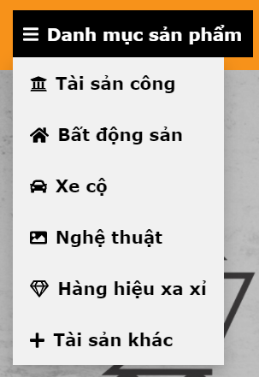

| **Giao diện** | **Giao diện trang chủ** | | | | |
| --- | --- | --- | --- | --- | --- |
| **Mô tả** | | **Danh mục sản phẩm** | | | |
| **Cách truy cập** | | **Chạm con trỏ vào phần Danh mục tài sản** | | | |
| **Nội dung giao diện** | | | | | |
| **Mục** | | | **Kiểu** | **Dữ liệu** | **Mô tả** |

| **Tài sản công** | Select List |  | Khi click chuyển sang trang đang đấu giá và lấy toàn bộ sản phẩm “tài sản công” | |
| --- | --- | --- | --- | --- |
| **Bất động sản** | Select List |  | Khi click chuyển sang trang đang đấu giá và lấy toàn bộ sản phẩm “bất động sản” | |
| **Xe cộ** | Select List |  | Khi click chuyển sang trang đang đấu giá và lấy toàn bộ sản phẩm “xe cộ” | |
| **Nghệ thuật** | Select List |  | Khi click chuyển sang trang đang đấu giá và lấy toàn bộ sản phẩm “nghệ thuật” | |
| **Hàng hiệu xa xỉ** | Select List |  | Khi click chuyển sang trang đang đấu giá và lấy toàn bộ sản phẩm “Hàng hiệu xa xỉ” | |

| **Hành động** | | | | |
| --- | --- | --- | --- | --- |
| **Tên hành động** | **Mô tả** | | **Thành công** | **Thất bại** |
| **Tìm kiếm** | **Lọc sản phẩm theo danh mục mà hệ thống recommend cho người dùng** | | **- Nếu sản phẩm , tài sản được tìm thấy thì hệ thống trả lại 1 list danh sách tài sản tìm thấy .** | **- Nếu không tìm thấy dữ liệu , thì hiển thị thông báo *“Không tìm thấy kết quả”.***  **- Kết thúc chọn bằng cách bỏ focus vào button. Slide down display show trả lại trang chủ như ban đầu** |

**7.**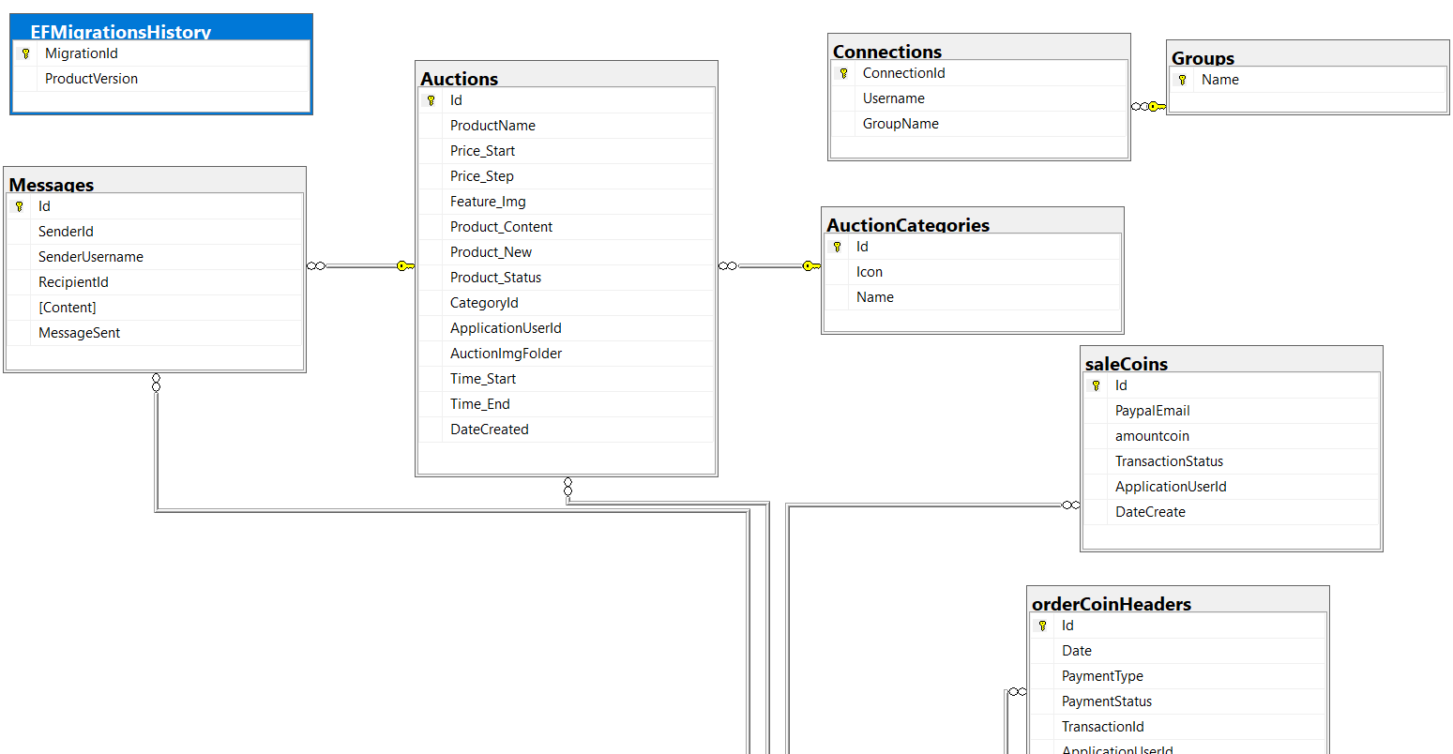

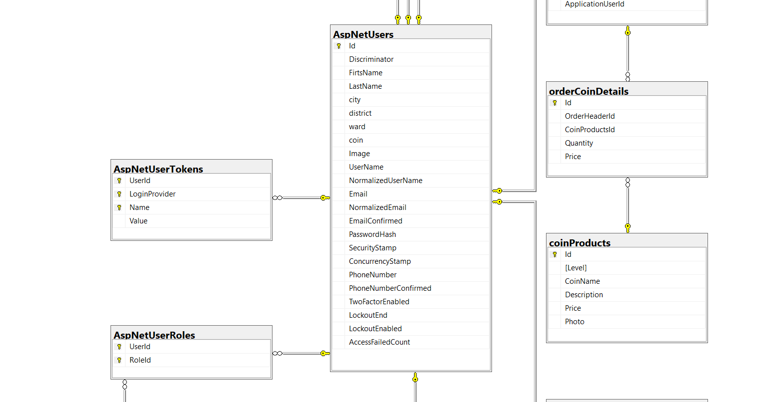

**8. NON-FUNCTIONAL REQUIREMENTS AND OTHERS**

**8.1 Performance**

| **No.** | **Requirement** |
| --- | --- |
| **1.** | **Cho phép nhiều người cùng đăng nhập vào hệ thống** |

**8.2 Scalability**

| **No.** |  |
| --- | --- |
| **1.** |  |
| **2.** |  |

**8.3 Security**

| **No.** | **Requirement** |
| --- | --- |
| **1.** | **Sử dụng tài khoản để đăng nhập vào hệ thống quản lý. Gồm 2 loại: Admin, user. Mỗi loại sẽ có một số quyền riêng.** |
| **2.** | **Các dữ liệu về tài khoản được lưu trong cơ sở dữ liệu và được bảo mật** |

**8.4 Infrastructure**

| **No.** | **Requirement** |
| --- | --- |
| **1.** | **Các dữ liệu được lưu trong các cơ sở dữ liệu và được sao lưu thường xuyên và được phục hồi khi cần.** |

**8.5 Browser**

| **No.** | **Requirement** |
| --- | --- |
| **1.** | **Trình duyệt Firefox từ 3.0 trở lên, chrome, cốc cốc, IE từ bản 6.0 trở lên** |
| **2.** | **Javascript phải được bật** |

**8.6 Reliability**

| **No.** | **Requirement** |
| --- | --- |
| **1.** | **Website chạy tốt, thông tin chính xác, dễ dàng sử dụng.** |

**8.7 Purchased Components**

| **No.** | **Requirement** |
| --- | --- |
| **1.** | **Host, tên miền.** |

**8.8 Interfaces**

| **No.** | **Requirement** |
| --- | --- |
| **1.** | **Giao diện bắt mắt, dễ sử dụng, thân thiện với người dùng.** |
| **2.** | **Sử dụng đồng nhất màu sắc, font chữ.** |

**8.9 Extensibility**

| **No.** | **Requirement** |
| --- | --- |
| **1.** |  |

**.10 Language**

| **No.** | **Requirement** |
| --- | --- |
| **1.** | **Tiếng Việt.** |